1. КАКИМ ОБРАЗОМ КОНТРОЛИРУЕТСЯ И РЕГУЛИРУЕТСЯ ВЕЛИЧИНА ЗАБОЙНОГО ДАВЛЕНИЯ ПРИ ЛИКВИДАЦИИ ФОНТАНА ЗАКАЧКОЙ УТЯЖЕЛЕННОГО РАСТВОРА

Глушение фонтана закачкой утяжеленного раствора при наличии исправного ПВО. Наличие исправного ПВО позволяет вести глушение при Р_{заб} >Р_{пл}, т.е. при отсутствии нового притока пластового флюида. Закачка бурового раствора может производиться через бурильные трубы или через специально пробуренную наклонную скважину, забой которой с помощью гидроразрыва имеет сообщение со стволом фонтанирующей скважины. В процессе нагнетания бурового раствора забойное давление будет определяться выражениями
- если фонтан был газовым
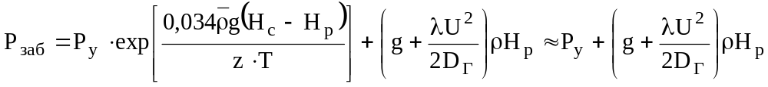, (54)
если фонтан был чисто нефтяным
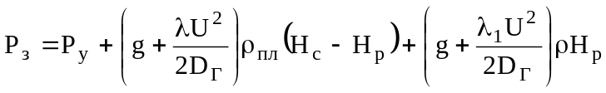 (55)
где Н_{р} – высота столба бурового раствора в кольцевом пространстве.
Из обоих выражений следует, что для поддержания забойного давления на постоянном уровне по мере увеличения столба бурового раствора Н_{р} давление на устье должно уменьшаться, для чего сечение устьевого штуцера f должно постепенно увеличиваться. Если глушение производится раствором с недостаточной плотностью 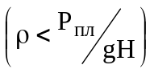, то к моменту заполнения скважины раствором на устье сохраняется избыточное давление Р_{у}>Р_{пл} -ρgН_{с} (56)
Следует обратить внимание, что изменение Р_{у} и сечения устьевого штуцера f при глушении фонтана противоположно изменению Р_{у} и f при вытеснении порции газа промывкой.
Глушение фонтана закачкой утяжеленного раствора при отсутствии устьевого оборудования
При этом способе в процессе глушения в скважину поступают одновременно и пластовый флюид и буровой раствор. Необходимо определить темп нагнетания бурового раствора, при котором система «скважина-пласт» не сможет работать. Для этого составляется система уравнений, описывающих аварийный объект, и ищутся такие исходные условия, при которых система не имеет решения. При этом используется следующее правило.
Если система уравнений, описывающих какой-либо объект, при данных исходных параметрах не имеет решения, это означает, что объект при этих параметрах работать не может.
Аварийная фонтанирующая скважина может быть описана двумя уравнениями: -уравнением, описывающим продуктивный пласт (характеристика пласта) и уравнением, описывающим собственно скважину (характеристика скважины).
Характеристика пласта есть зависимость дебита пластового флюида от величины забойного давления и выражается уравнением
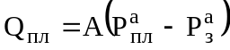, (57)
где А - коэффициент продуктивности скважины; а=2 для газового и а=1 для нефтяного пласта.
Характеристика скважины есть зависимость забойного давления от величины дебита пластового флюида и расхода нагнетаемого бурового раствора,
P_{з}=f(Q_{пл}, Q_{p}) (58)
Решение системы (57) и (58) обычно ищется графическим способом. При определенном значении расхода БПЖ, выше которого система уравнений ( 58) и ( 59 ) не имеет решения и, следовательно, фонтан будет заглушен.

2. МЕТОДЫ ПРОЕКТИРОВАНИЯ РЕЖИМОВ БУРЕНИЯ И ИХ ВЫБОР

Совокупность параметров, существенно влияющих на процесс и показатели бурения, которые можно регулировать в процессе бурения, наз. режимом бурения.
Параметры бурения:
- текущая (мгновенная) мех. скорость,
- проходка на долото,
- стойкость долота,
- осредненная мех. скорость за 1 долбление,
- рейсовая скорость,
-техническая скорость,
-коммерческая,
-цикловая.

Метод аналогии. самый приближенный, грубый. Прим-ся тогда, когда остальные методы неприменимы. Режим выбирается по аналогии с режимами ранее пробуренных СКВ.(выбор способа, типа долот, проектир-е работ по борьбе с ослож-ми...). Режим будет уточняться с бурением каждой новой скважины.
Расчетный метод. Параметры бур-я рассчит-ся по формулам. Для этого необх-мо знать св-ва разбуриваемых г.п.(по данным уже пробур.скв. с керном, )
Статистический метод. Основной. Необх-мо достаточное кол-во инф-ии о парам. бурения СКВ., ранее пробур. на этой площади. Далее разрез разбивается на режим. пачки, с пом различ. критериев по ф-лам рассчит-ся оптим. значения парам. бурения.
Метод адаптационной оптимизации. Непосредств. в пр-ссе бур-я с пом датчиков получают инф-ю о режимных параметрах, о св-вах г.п., величине давления и т.д. По мере изм-я забойных парам,(вскрыли другой пласт, изм-е давл-я и т.д.) происх. изм-е режимных параметров. Т.о. режим как бы адаптируется к изменяющимся условиям в процессе бурения.
При сбалансированном бурении удельный вес бурового раствора выбирается из условий равенства гидродинамического и пластового давлений, причем, при определении потерь давления в кольцевом пространстве учитывают поступление разбуриваемой породы в раствор.

3. ОБЛАСТЬ ЭФФЕКТИВНОГО ПРИМЕНЕНИЯ И ОСОБЕННОСТИ ГИДРАВЛИЧЕСКИХ РАСЧЕТОВ БУРЕНИЯ С ПРОДУВКОЙ ВОЗДУХОМ

В качестве газообразных агентов применяются воздух, смесь воздуха с отработанными газами двигателей внутреннего сгорания и антикоррозионными добавками, природный газ, смесь природного газа и отработанных газов двигателей внутреннего сгорания.
Для продувки скважин воздух применяется при бурении устойчивых пород и отсутствии значительных водопроявленнй высоконапорных пластов газа и нефти, при вскрытии газоносных и нефтеносных пластов с низким давлением.
При бурении с продувкой воздухом необходимо обеспечить достаточно высокую скорость восходящего потока. На поверхность шлам выносится в виде пыли, однако на забое при разрушении породы долотом будут образовываться и крупные куски породы, для удаления которых потребуется большая подъемная сила.
«+»: высокое качество вскрытия продуктивного пласта
высокая скорость мех. бурения
качество выноса шлама
«-»: бурение в мало или непроницаемых породах
высокая взрывоопасность при бурении газоносных пластов
надо ставить герметизирующее устройство
Особенности гидравлического расчета:
1) зависимость расхода воздуха от глубины
U_{КП}
Р_{КП}
Q_{min}=15S_{кп}+aL, a=f(V_{М},P_{c},D_{г}).

2)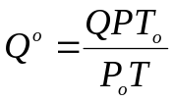- расход приведенный к НУ
Т₀=273◦С
3) ρ_{смеси}=ρ_{г}φ+ρ_{ж}(1-φ), => Р_{с}= f(φ).
φ - объемное содержание выбур.пород.
ρ – плотность газошламовой смеси

4. ВЫБОР ОПТИМАЛЬНОЙ ПРОИЗВОДИТЕЛЪНОСТИ БУРОВЫХ НАСОСОВ

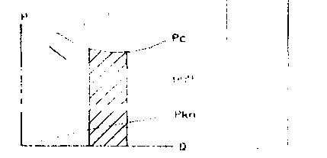
Определение необходимого расхода:
1) очистка забоя
2) вынос шлама
3) обеспечение работы гидравлич.забойного двигателя
4) содержание выбуренной породы в кольцевом пространстве
Критерии оптимизации:
1) показатели бурения (не исп-ся) V_{мех}, h, V_{р}
2) угнетающее давление
Р_{у}=Р_{с}-Р_{пл}=>min при Р_{с}=min
Р_{с}=ρ_{кп}gH+ΔP_{кп}, ρ_{кп}=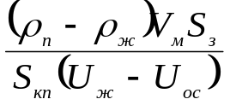

3) Гидравлическая мощность, срабатываемая в насадках долота
N_{гидр}=QΔP_{д} =>max. Если ΔP_{д}= 2/3 [P_{н}], то N_{гидр} = max,
4) Сила удара струи об забой = max, когда она равна 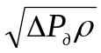=> ΔP_{д}=1/2 [P_{н}]
Мах давление на насосе при данном диаметре втулки [Р]
Re≥10⁵,

5. ОСНОВНЫЕ НАПРАВЛЕНИЯ АВТОМАТИЗАЦИИ ПРОЦЕССА БУРЕНИЯ СКВАЖИН

Известно, что спуск и подъем бурильной колонны сопряжены с выполнением ряда трудоемких операций, многие из которых проводят вручную. С ростом глубин бурения нагрузки значительно увеличиваются.
Вместо механических ключей, которые требовали больших затрат физического труда и были небезопасными в работе из-за возможных обрывов троса, стали использовать подвесной пневматический ключ типа ПБК, позволяющий механизировать основные операции по свинчиванию бурильных труб, и стационарный автоматическим ключ типа АКБ, который полностью механизирует все основные операции по свинчиванию и развинчиванию бурильных труб.
Для механизации установки свечей на подсвечник и подачи их к оси скважины был разработан и изготовлен комплекс МСП-2, предназначенный для оснащения копровых вышек высотой 41 и 53 м.
Комплекс МСП-2 позволил механизировать следующие операции: затаскивание и установку свечей на подсвечник; подтягивание верхнего конца свечи и установку за палец; свинчивание и докрепление резьбовых соединений бурильных и обсадных труб.
Создание комплекса МСП-2 и подобных машин и механизмов для механизации спускоподъемных операций послужило базой для разработки систем полной их автоматизации.
Автоматизация спуска и подъема бурильной колонны проводится по 2 направлениям: автоматизация СПО при сохранении основной технологической схемы с совмещением во времени некоторых из них и автоматизация по совершенно новой технологической схеме.
Первое направление нашло реализацию в создании комплексной системы АСП для механизации и автоматизации спускоподъемных операций в бурении и гидросистемы автоматического непрерывного подъема инструмента конструкции ВНИИнефтемаша. Системой АСП в настоящее время оснащены некоторые установки, предназначенные для бурения скважин на глубину до 3000 - 4000 м (например, установка БУ-125).
Система АСП включает следующие исполнительные машины и механизмы: механизированный подсвечник, автоматический стационарный ключ АКБ, клиновые захваты, автоматический элеватор, талевый блок специальном конструкции с внутренним каналом для пропуска бурильных труб, устройство для центрирования бурильной свечи в копре и механизм подачи и переноса свечи, управляемый с нижней рабочей площадки.
Автоматизированный комплекс свинчивает и развинчивает бурильные трубы; устанавливает свечи на подсвечник, снимает их с подсвечника и выносит к оси скважины; автоматизирует управление элеватором при захвате и освобождении колонны бурильных труб; совмещает подъем или спуск порожнего элеватора с операциями установки свечи на подсвечник и выноса ее с подсвечника; закрепляет и удерживает колонну бурильных труб в роторе.
Механизмы комплекса работают следующим образом. Бурильную колонну подвешивают в роторе на клиновом захвате. Во время отвинчивания свеча в верхней части поддерживается центратором, который срабатывает и запирается на свече при спуске элеватора. Элеватор спускают к ротору и размещают на верхней части бурильной колонны. Отсоединенная свеча специальным захватом приподнимается, переносится в сторону и устанавливается за палец. Приподнимая свечу, захват открывает центратор и одновременно освобождает ее. Нижний конец свечи крюком–затаскивателем заводится в подсвечник. Элеватор подхватывает бурильную колонну, и она поднимается на высоту следующей свечи. Комплекс АСП не только облегчает труд рабочих, но и изменяет его содержание. Если без автомата два помощника бурильщика работали около ротора в наиболее опасной зоне буровой, в непосредственной близости от постоянно движущихся механизмов талевой системы, выполняя вручную многие операции и перемещая при этом только за один спуск или подъем инструмента с глубины 3000 м до-100 т груза, то на установке, оснащенной АСП, место их работы и характер труда изменились. Первый помощник бурильщика располагается за пультом управления ключом АКБ-3 и контролирует автоматическое выполнение процесса подвода и отвода ключа у устья скважины; второй помощник (верховой рабочий) на балкон не поднимается, а находится рядом с первым помощником за пультом управления механизмами захвата и перемещения свечей, третий помощник освобождается от участия в спускоподъемных операциях.
Разработана и испытывается гидрофицированная установка с автоматическим непрерывным подъемом и спуском бурильной колонны.

6.ПОГЛОЩЕНИЕ ПРОМЫВОЧНОЙ ЖИДКОСТИ. ПРИЧИНЫ, ПРЕДУПРЕЖДЕНИЕ, ЛИКВИДАЦИЯ

Основной причиной поглощения промывочной жидкости является превышение давления в скважине над давлением в пласте. Поглощения при прекращении подачи промывочной жидкости в скважину, отсутствии давления на устье, неподвижном инструменте возможны лишь в том случае, когда гидростатическое давленье в скважине больше пластового; рст>рпл. При восстановлении циркуляции, спуске инструмента, возникает дополнительное давление на вскрытый пласт и тогда возможно поглощение, даже если рст <рпл.
При длительной эксплуатации нефтегазовых месторождений, а также промывке скважин водой расширяются поровые каналы, происходит дополнительный дренаж, усиливающий возможные поглощения. При чрезмерно больших давлениях на пласты при утяжелении раствора, быстром восстановлении циркуляции промывочной жидкости с высоким θ, больших скоростях спуска инструмента возможен гидроразрыв пласта с последующим полным поглощением промывочной жидкости, хотя до этого пласт поглощал очень мало.
Интенсивность поглощений зависит от перепада давления р_{скв}-р_{пл}, размеров поровых каналов, проницаемости и толщины поглощающей зоны.
На практике наблюдаются частичные поглощения, когда при циркуляции из скважины выходит заметно меньше жидкости, чем подается, и полные (катастрофические) поглощения, когда циркуляция теряется, и жидкость, подаваемая в скважину, полностью поглощается.
О начале поглощения судят по значительному уменьшению количества выходящей из скважины жидкости и снижению уровней в приемных емкостях и скважине при прекращении циркуляции, несмотря на долив.
Поглощения промывочной жидкости обусловливают плохой вынос шлама, ведут к появлению осадка на забое, вызывают сальникообразования, затяжки и прихваты инструмента. При наличии в разрезе высоконапорных пластов возможны выбросы, а в неустойчивых породах могут начаться обвалообразования.
В зависимости от свойств пород и пластовых давлении принимаются следующие меры по предупреждению поглощений:
1. Выбирается тип промывочной жидкости и ее параметры: плотность, вязкость, статическое напряжение сдвига. При частичных поглощениях в песчаниках и других породах с небольшими размерами поровых каналов иногда достаточно повышение вязкости промывочной жидкости (переход с промывки водой на промывку ЕКР или глинистым раствором, повышение вязкости глинистого раствора), использование наполнителей с надлежащим размером зерен и порционная закачка раствора с высоким значением θ. В некоторых случаях вероятных катастрофических поглощений целесообразен переход на аэрированные промывочные жидкости.
2.Ограничиваются колебания давления при промывке, спуске инструмента и предупреждаются сальникообразования.
Если указанные выше меры оказываются неприемлемыми или недостаточными для предупреждения и ликвидации начавшихся поглощений, то все же стремятся вскрыть весь поглощающий пласт с тем, чтобы в последующем полностью закрыть его. В таких случаях при полных поглощениях промывочной ж-сти, как временная мера, применяется бурение небольшого интервала без выхода жидкости из скважины (без циркуляции). Вода, поднимающаяся с забоя, захватывает с собой шлам и несет его в поглощающий пласт, частично закрывая его, а часть (крупного) шлама остаются в стволе скважины.
Если в разрезе имеется несколько зон поглощений, то, не прекращая бурения для изоляции каждой зоны, при возможности вскрывают (отсутствие между ними пласта с высоким давлением) все эти зоны. Для выбора способа закрытия поглощающих зон при достаточно хорошо изученном разрезе ограничиваются наблюдениями за скоростью изменения уровня в приемной емкости при промывке и выносом шлама, сопоставляя их с геологическими данными и результатами работ в соседних скважинах.
Для ликвидации частичных поглощений промывочной жидкости в ряде случаев, как отмечалось выше, достаточно повысить вязкость промывочных жидкостей, перейти с промывки водой на промывку ЕКР, облегченным глинистыми и нефтеэмульсионными растворами (ρ = 0,9-1,15 г/см³).
При высокой вязкости растворов возрастает сопротивление проникновению их в поглощающий пласт, увеличивается необходимый для этого перепад давления, а при облегчении растворов снижается гидростатическое давление.
Положительный эффект дает добавление в промывочную жидкость тонко измельченных наполнителей (от 0,05 до 10%): отходов слюды, целлофана, глин с волокнистой структурой (аттапульгит, палыгорскит), нити тканей и др. Как и в случае полных поглощений, возможно использование аэрированных жидкостей.
При значительных и полных поглощениях, а также при нецелесообразности или невозможности изменения вида и качества промывочной жидкости по другим причинам (вскрытие в последующем высоконапорных пластов) поглощающие пласты иногда (при малых глубинах и перепадах давления) изолируют заполнением трещин, поровых каналов наполнителями, глиной, смесью глины с отходами кожи, стекловатой и др. и чаще заливкой твердеющими материалами: цементными растворами, растворами из высокопрочного гипса, быстросхватывающимися смесями (БСС), гельцементами, гильсонитом, смесью цементного раствора с наполнителями, смолами с отвердителями и наполнителями. Последние заполняют поровые каналы, трещины, каверны и твердеют в них. Порода обновится непроницаемой.
Если поглощающий пласт не удается изолировать с помощью заливок, то его перекрывают спуском обсадной колонны с устья или установкой хвостовика – короткой обсадной колонны, укрепляемой с помощью тампонажа напротив поглощающего пласта.
Такая возможность должна быть, предусмотрена при выборе конструкции скважины при ожидаемых полных поглощениях промывочной жидкости, особенно в разведочном бурении.

7. ЧTO ТАКОЕ СБАЛАНСИРОВАННОЕ БУРЕНИЕ, ЕГО ПРИЕМУЩЕСТВА И НЕДОСТАТКИ, ОБЛАСТЬ ПРИМЕНЕНИЯ

Условие: Р_{с}=Р_{пл}
1) скважина должна быть герметизирована - устьевой герметизатор
2) постоянный контроль Ру, Р_{у}=var для того, чтобы при СПО и т.п. Р_{с}= Р_{пл}
Бурение на депрессии:
1) разбуриваемые пласты должны иметь низкую проницаемость (min газовый фактор)
2) противовыбросовое оборудование со всеми линиями: превенторная, линия дросселирования, линия глушения
3) контролируется плотность раствора на входе и на выходе.
При сбалансированном бурении удельный вес бурового раствора выбирается из условий равенства гидродинамического и пластового давлений, причем, при определении потерь давления в кольцевом пространстве учитывают поступление разбуриваемой породы в раствор.
(-): – высокая степень автоматизации
– трудоемкость
– металлоемкость

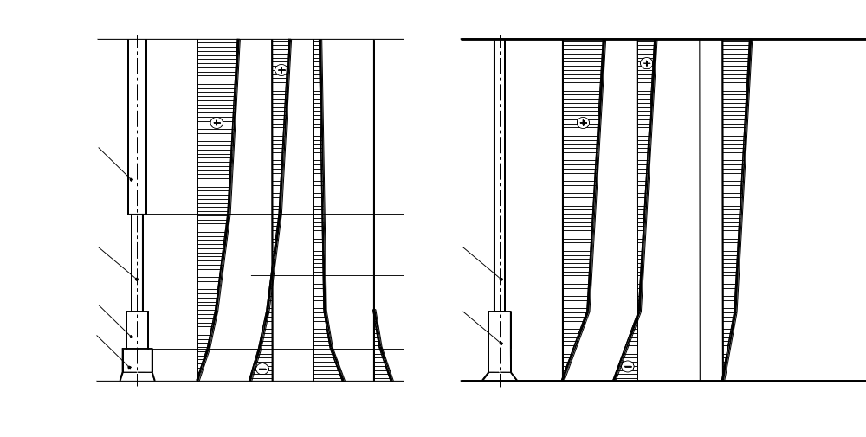
8. УСЛОВИЯ РАБОТЫ БУРИЛЬНОЙ КОЛОННЫ
роторное бурение
бурение с забойным двигателем
I IIIII IV_{а}IV_{б}
I IIIII IV
1
2
3
4
2
3
н.с.
н.с.

Условия работы бурильной колонны зависят от весьма разнообразных факторов, наиболее существенные из которых следующие:
Величина и характер действующих нагрузок; их сочетание определяет сложное напряженное состояние материала труб (некоторые из действующих нагрузок не поддаются определению с достаточной точностью); наличие мест концентрации напряжений (резьбовое соединение; сочленение элементов бурильной колонны различной жесткости, например замка с бурильной трубой, бурильной трубы с УБТ и т.п.); коррозионное воздействие среды, в которой находится бурильная колонна (рН среды, электрический потенциал, вредные примеси в буровом растворе, температура); коррозионное воздействие влечет ухудшение показателей прочности материала труб и других элементов бурильной колонны; абразивное воздействие на бурильную колонну стенок скважины и твердых частиц, находящихся в циркулирующем буровом растворе; оно приводит к износу элементов бурильной колонны и соответственно к изменению их конструктивных размеров, что, в свою очередь, обусловливает рост напряжений при неизменной действующей нагрузке; возникновение колебательных процессов и резонансных явлений в бурильной колонне.
Величины и характер нагрузок, действующих на колонну, зависят от способа бурения, траектории и состояния скважины, применяемых режимов бурения, технического состояния наземного оборудования, оснащенности его средствами механизации, автоматизации и контроля, а также от квалификации бурового персонала.
В процессе бурения бурильная колонна подвергается действию статических, динамических и переменных (в том числе циклических) нагрузок. Характер действующих нагрузок и их распределение по колонне в значительной степени определяются способом бурения.
При любом способе бурения на колонну действуют:
Осевая нагрузка растяжения от собственного веса бурильной колонны, подвешенной в скважине, и перепада давления в долоте. Продольное усилие сжатия в нижней части бурильной колонны, разгруженной на забой. Осевые динамические (инерционные) нагрузки, возникающие при проведении CПO. Дополнительные осевые нагрузки, необходимые для преодоления местных сопротивлений и сил трения при подъеме бурильной колонны и для освобождения прихваченного инструмента.
Роторное бурение: Дополнительные переменные изгибающие нагрузки, возникающие при вращении бурильной колонны. Крутящий момент, необходимый для вращения инструмента в скважине и подвода мощности к долоту. Изгибающий знакопеременный момент при вращении бурильной колонны в искривленном стволе скважины
Бурение с ЗД: Дополнительная осевая нагрузка растяжения в подвешенной колонне от перепада давления в турбобуре. Реактивный момент, воспринимаемый бурильной колонной при работе забойного двигателя Статический изгибающий момент при размещении бурильной колонны в искривленном стволе скважин.
Кроме того, в процессе бурения возникают крутильные колебания бурильной колонны и по ней проходят упругие волны
Колебательные процессы в бурильной колонне могут быть установившимися или неустановившимися в зависимости от характера возмущающей силы (периодический или случайный). На амплитуду и частоту колебаний существенно влияют материал, из которого изготовлены бурильные трубы, демпфирующее воздействие жидкости, заполняющей скважину, и сила трения колонны о стенки скважины.

9.Особенности бурения в ММП.

Два вида ММП:1.-породы которые сформировались и уплотнились при +t^{о}, а уже потом замерзли.2-г.п. сформи-ые при - t^{о} (минер. частицы связаны только при помощи льда).Если при разб. ММП применяются ПЖ с +t^{о}, то породы в приствольной зоне постепенно нагреваются и оттаивают.Радиус зоны растепления тем больше, чем больше t^{о} и время воздействия ПЖ (R может достигать неско-о метров).
При растеплении пород 2-го типа возникают специфические осложнения:
по мере того как тает лед, освобождающиеся мин. частицы(песок,галька) сыпятся в ствол сква-ы и потоком ПЖ выносятся на днев. поверх-ть, при этом в сква-не образ. полость.
При растеплении нередки случаи обваливания г.п., что является причиной прихвата БК.Наблюдаются случаи проседания пород вокруг ствола сква-ы на глубину до неск. метров, что может привести к авариям с обсад. колонной после завершения бур. работ.
При длит. простое сква-ы - t^{о} восстанавливаются в ПЗС. При замерзании воды в этой зоне возможно повреждении ОК(смятие,обрыв)
Основ. методами предотвращения названных ослож-й в ММП 2-го типа явл. сохранение - t^{о} стенок сква-ы.Это может быть достигнуто охлаждением ПЖ до t=-2..5^{о}С. Можно свести к min растеп-ие пород, если бурить с продувкой воздухом или промывкой с охлаж. аэрир.ПЖ. Также желательно теплопроводность ПЖ ее вязкость.
После разбур. толщи ММП ствол необ-мо укрепить ОК и тем самым исключить возможность дальнейшего осыпания г.п.Башмак этой колонны следует опустить не менее 100 в устой. породе с +t^{о}.

10. ЧТО ТАКОЕ ТИКСОТРОПИЯ, НА КАКИЕ ПОЦЕССЫ ОНА ВЛИЯЕТ

Тиксотропия - это изменение параметров пром. жидкости во времени при постоянной скорости сдвига.
Условие равновесия частиц, нах-ся в покое: 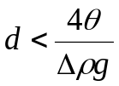
Если частицы исп-ся в кач-ве утяжелителя, то θ>1/4·Δρgd_{част}, то же при выносе шлама на пов-сть. А при дегазации и очистке БПЖ знак обратный.

При включении насоса Рс = pgH + 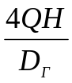
при выключении насоса Рс = pgH -
Тиксотропией наз. способность суспензии загустевать в покое и вновь превращаться в легкоподвижную жидкость при перемешивании. Прочность обра-ся в покое структуры принято наз. СНС(т.е. напряжение которое необходимо создать, чтобы разрушить структуру и восстановить текучесть системы)
В бурении принято харак-ть П.Ж. двумя значениями СНС:
- начальным СНС ч/з 1 мин. после интенсивного перемешивания.
- СНС ч/з 10 мин. покоя.
Измеряют СНС с помощью ротационного прибора при частоте вращения наружного цилиндра 0,2 об/мин. 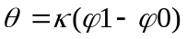, к-константа прибора Па/град.,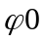-нач. показание прибора перед наливом ПЖ в стакан,град.,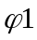-показание по шкале прибора в момент разгружения структуры.
О степени тиксотропности можно судить по разности 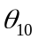-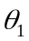, чем больше эта разность, тем тиксотропнее структура.
СНС зависит от количества глин (концентрации).
СНС обеспечивает:
1-удержание частиц шлама во взвешенном состоянии,
2-давление структуры Р_{c}=4H/d. Р_{c}=4H/(D-d)
3-CНС влияет на интенсивность поглощения.
4-При заканчивании сущ. образом на вытеснение.

11. ПРИНЦИП РАЦИОНАЛЬНОЙ ОТРАБОТКИ БУРОВЫХ ДОЛОТ

Продолжительность бурения скважин и ее стоимость в значительной степени зависят от рациональной эксплуатации буровых долот. Чем большую проходку мы получаем на одно долото, тем меньше времени затрачивается на СПО, связанные со сменой сработанного долота, что необходимо учитывать при бурении на больших глубинах.
Работа бурового долота на забое оценивается механической скоростью проходки и проходкой на одно долото, а работа колонковых долот оценивается процентом выноса керна. Механическая скорость, проходка на долото и процент выноса керна (для колонковых долот) зависят от правильного выбора типа долота для разбуривания той или иной горной породы с определенными механическими свойствами, параметров выбранного режима бурения и условий эксплуатации долот.
1) долотная база – составляется ведомость осмотра долот и готовится комплект долот для СКВ.(где небольшой интервал – долота «похуже», где полностью срабатывается долото - хорошие)
2) подготовка к спуску долот – проверяется соответствие РТК и проводится осмотр состояния долота (состояние и размеры резьбы, диаметр долота, состояние шарошек, которые должны легко проворачиваться от руки, осевой и радиальный люфты опор, состояние и размеры промывочных каналов. Для проверки диаметра долота используется специальное кольцо-шаблон, которое должно быть на каждой буровой.)
3) спуск в СКВ. – навинчивание за лапы
- ограничение скорости спуска в зоне башмаков, голов колонн и интервалов посадок;
- до забоя за 1 свечу спуск с промывкой.
4) бурение – приработка долота G=1/4 [G] при рот. бур.=30 мин. при Турб.=10 мин.
- уточняют G в процессе бурения: ступенчато изменяют G (>5 раз) и смотрят, когда V_{м}= max
5) определение времени отказа (подъема) долота
- отказ по вооружению: V_{M КОН}=(0,4..0,5)V_{M нач} или V_{р}→ max
- отказ по опоре М_{КР КОН} ≤ 1,3М_{КР НАЧ} (лучше отказ по опоре, чем по вооружению)
- отказ по системе промывки любое ΔР=>stop

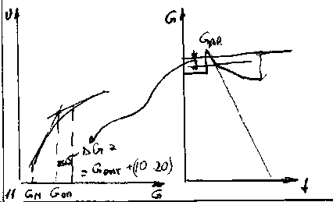

12. УСЛОВИЯ ВОЗНИКНОВЕНИЯ И ПРОЯВЛЕНИЯ АНОМАЛЬНЫХ ДАВЛЕНИЙ

Повышение пластового давления по сравнению с гидростатическим в ряде случаев может быть обусловлено тектоническими силами, приведшими к росту складок после формирования залежей и в связи с этим к уменьшению глубины залегания нефтеносных пластов, сохранивших первоначальное пластовое давление. Аномально повышенное давление может быть также следствием связи данного пласта по тектоническим трещинам с нижележащим газоносным, пластом, обладающим высоким пластовым давлением.
Наконец, аномально высокое пластовое давление может быть вызвано большой высотой газовой залежи, так как давление во всей залежи определяется в основном величиной пластового давления в зоне контакта газ—вода. Если, например, газоводяной контакт залегает на глубине 1500 м и наивысшая точка газоносного пласта расположена на глубине 1000 м, то в сводовой части залежи пластовое давление будет превышать гидростатическое в 1,5 раза.

При бурении АВПД проявляется со след. признаками:
- резкое увеличение скорости проходки ствола в глинистых породах при неизменном режиме бурения;
- постепенное снижение, а затем резкое повышение температуры выходящего из скважины бурового раствора.
- увеличение объема бурового раствора в емкостях в результате поступления уменьшение давления на стояке при постоянной или увеличивающейся подаче бурового раствора;
- снижение объема доливаемого раствора по сравнению с объемом извлеченных из скважины труб при подъеме инструмента.

13. область применения и особенности гидравлических расчетов при бурении с АЭРИРОВАННЫМИ БУРОВЫМИ РАСТВОРАМИ

Аэрированные промывочные жидкости представляют собой смеси пузырьков воздуха с промывочными жидкостями – водой, глинистыми, нефтеэмульсионными и другими растворами. Плотность аэрированной жидкости намного больше плотности воздуха и меньше плотности промывочной жидкости, из которой она получается, и находится в пределах 0,6–1,1 г/см³ а чаще 0,85–1,05 г/см³. Практически отношение объема воздуха к объему жидкой фазы в аэрированной жидкости достигает 30:1. Для повышения стабильности аэрированных жидкостей в их состав вводят реагенты – ПАВ и пенообразователи.
ρ_{АЖ}=(0,8-0,95)ρ_{Ж} Р_{С АЖ}=(0,8-0,95) Р_{С Ж} ,
«+»: высокая мех.скорость
уменьшается интенсивность поглощения
можно плавно регулировать ρ_{аж}

«–» удорожание оборудования и его эксплуатации
увеличение коррозионной активности
все растворы кроме воды трудно диаэрируются

Область применения:
– в поглощающих горизонтах
– пласты которые возможно бурить водой

Особенности гидравлического расчёта
- Q_{Ж} рассч-ся как обычно, Q_{Г} – из условия Р_{С}≈Р_{ПЛ}
- ΔР=?
- Uжид. ф. ≠ U газ. ф. В трубах Uжид. ф. > U газ. ф.
в КП Uжид. ф. < U газ. ф.
4) В ПР-ССЕ долбления Рнасоса = var
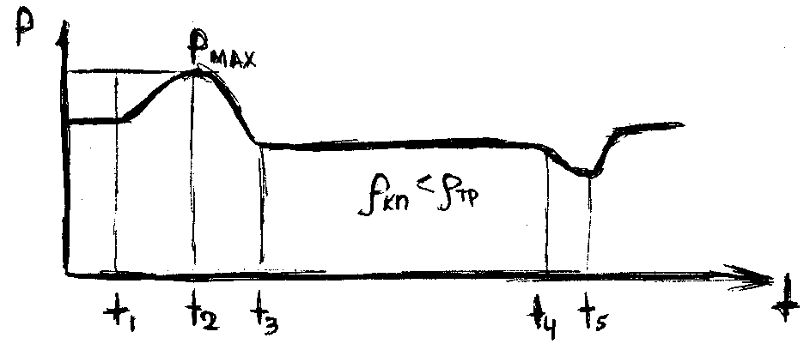
t₁ – вкл компрессор
t₂ – пузырьки на забое
t₃ – вся СКВ заполнена АБПЖ
t₄ – выкл компрессор
t₅ – БПЖ без газа на забое.

Выбор насоса произв-ся не по Рраб, а по Рmax при t₂

14. расчет характеристик забойных двигателей

К настоящему времени разработано несколько типов забойных двигателей. Все их можно подразделить но виду используемой энергии на следующие классы:
1 – гидравлические забойные двигатели, которые преобразуют гидравлическую энергию потока промывочной жидкости в механическую мощность вращательного движения;
2 - электрические забойные двигатели (электробуры), работающие на электроэнергии.
Забойные машины 1-го класса по принципу действия подразделяются на турбобуры и объемные двигатели.
ТУРБОБУР
Рабочими характеристиками турбобуров принято называть две группы зависимостей : М_{т.б.}=f₁(n), N_{т.б.}=f₂(n), η_{т.б.}=f₃(n), и
n=ϕ₁(G_{д}), М_{д}=ϕ₂(G_{д}), N_{д}=ϕ₃(G_{д}), η_{т.б.} =ϕ₄(G_{д}),
где n,G,M,N,η-частота вращения, осевая нагрузка, момент, мощность, и к.п.д. соответственно. Индексы «т.б.» и «д» относятся соответственно к турбобуру и долоту.
Целью расчета является определение:
1)нагрузки на долото, соответствующей максимальной мощности на валу турбобура;
2)области устойчивой работы забойного двигателя;
3)зоны повышенных вибраций вала турбобура (“запретной зоны”).
На рисунке : М_{т}, N_{т} – момент и мощность турбины;
n
M
N
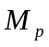, 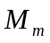- разгонный и тормозной момент;
n_{х}, n_{р}, n_{у}, n_{г} –n_{о -} частота вращения “холостого”, разгонная , устойчивого, гидравлически разгруженной пяты и максимальной мощности турбины;
Δn_{з}- «запретная» область;
Δn_{р,о} – рабочая область;
М_{в} и N_{в.}- момент и мощность на валу турбобура.

n
N
M
Другая группа характеристик строится в зависимости от G_{д}. Для этого для различных значений G_{дi} откладываются значения n_{i}, М_{дi} и N_{дi}. При этом полезно иметь в виду, что поскольку зависимость n и М от G_{д} линейная, то достаточно нанести на график их значения в характерных точках : n=0, n_{г} и n_{у} и соединить полученные точки прямыми линиями. И лишь для построения графика N_{дi}=ϕ₃(G_{дi}) необходимо вычислить значения N_{дi} и в промежуточных точках G_{дi.}

Порядок расчета:
- на основе исх. данных по ф-лам подобия вычисл. значения n₀, M_{T0}, ΔP_{T}, N_{T}
- n_{x}=2n₀, M_{ТОРМ}=2М₀
- ΔP_{TБ}. ΔP_{д}
- G_{Г}- нагрузка при режиме гидр. разгруженной пяты
- G_{ВРАЩ. ЧАСТЕЙ}=0,5G_{ТБ}, сред радиус вращения R_{СР}, коэф трения μ, уд. момент в опоре М_{УД.ОП.}
- Δ М_{ОП}
- М_{ХХ}- хол. хода
- М_{Р}- разгонный
- n_{P} - разгон, n_{У}- устойч.
- М_{УД}
- [G_{Д}]
- последовательно через опр. интервалы задаются G_{Д}i и находят М_{Вi} и М_{Дi}
Затем строят раб. характеристики.

ОБЪЕМНЫЙ ГИДРАВЛИЧЕСКИЙ ДВИГАТЕЛЬ
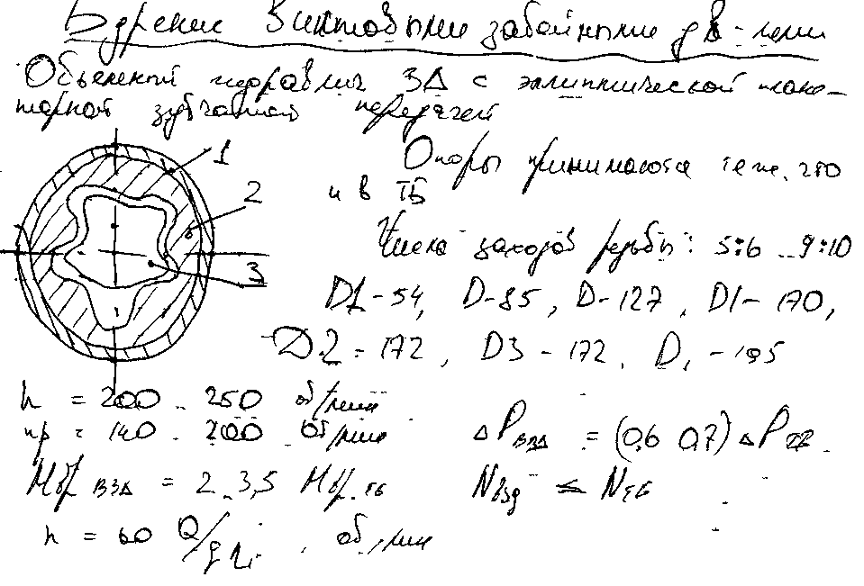

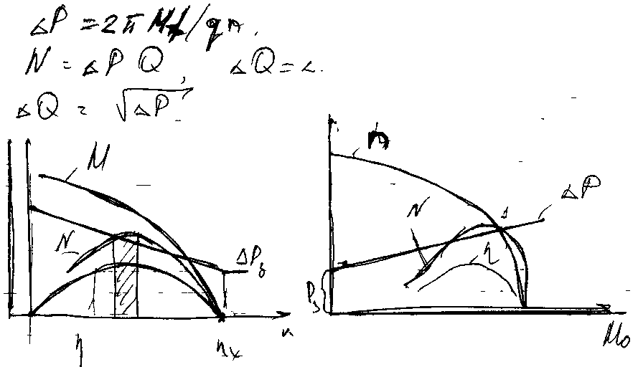
ΔР

ЭЛЕКТРОБУР
Асинхронные двигатели для электробуров имеют жесткую характеристику, т.е. диапазон изменения их частоты вращения довольно ограничен. Ее изменение зависит от скольжения ротора относительно поля статора:
n = 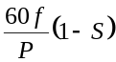.
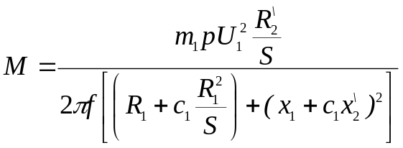где n – частота вращения ротора двигателя; f- частота тока; р - число пар полюсов (двигатели выпускают 10-, 8- и 6-полюсными); S - скольжение, при нормальной нагрузке скольжение S = 8-12 %. Вращающий момент (H·м) асинхронною двигателя электробура может быть подсчитан но формуле
,где m_{l} - число фаз обмотки статора; U₁ - напряжение на зажимах двигателя, В; R₂ - приведенное омическое сопротивление ротора, Ом;
R₁, - омическое сопротивление фазы обмотки статора, Ом;
x_{l} - индуктивное сопротивление обмотки статора, Ом;
х₂' - приведенное индуктивное сопротивление ротора, Ом;
с, - коэффициент, зависящий от напряжения на клеммах двигателя.
Как следует из формулы, вращающий момент двигателя прямо пропорционален квадрату напряжения на вводе двигателя. Снижение напряжения приводит к заметному падению вращающего момента. В связи с этим необходимо учитывать потери напряжения в токоподводе от поверхности к двигателю, а падение напряжения при кратковременных перегрузках двигателя рекомендуется компенсировать некоторым повышением напряжения на вводе двигателя на 5-10% от номинального. Номинальное напряжение на клеммах электробуров составляет 1000-1200 В в зависимости от типа двигателя.
Коэффициент полезного действия двигателя при номинальной нагрузке составляет 66 – 68%. Поскольку механические потери в шпинделе на опорах качения сравнительно невелики, характеристику электробура можно принимать по характеристике двигателя.
Электроэнергия к забойному двигателю подводится по секционированному кабелю, помещенному внутри бурильной колонны.
Токоподвод может осуществляться по трех- или двухжильному кабелю. В последнем случае в качестве третьего провода используется бурильная колонна. Эта система питания носит название "два провода — земля" (сокращенно ДПЗ).
Система ДПЗ позволяет увеличить площадь сечения проходного канала в бурильной колонне и таким образом способствует снижению потерь напора при циркуляции промывочной жидкости по бурильной колонне. Каждую кабельную секцию помещают в отдельной бурильной трубе, и ее концы закрепляют в трубе на опорах с втулками, обеспечивающими некоторое свободное проворачивание кабеля при соединении труб. Секции соединяют в единую цепочку с помощью контактных элементов – контактного стержня на верхнем конце и контактной муфты па нижнем. Контактный стержень защищен от механических повреждений защитным стаканом. Соединение контактных элементов происходит автоматически при свинчивании бурильных труб, при этом контактный стержень входит в муфту с некоторым натягом, обеспечивающим герметичность соединения от проникновения бурового раствора.

15. НАПРЯЖЕННОЕ СОСТОЯНИЕ И УСТОЙЧИВОСТЬ СТЕНОК СКВАЖИНЫ И ФАКТОРЫ ЕЕ ОПРЕДЕЛЯЮЩИЕ

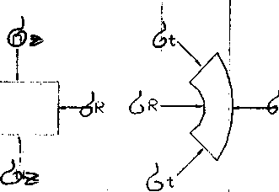
σ_{z}=P_{Г},
σ_{R}=P_{C}
σ_{t}=2P_{Б}-Р_{С}

Факторы:
1)упругое состояние 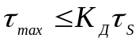(пред. Текучести на сдвиг) 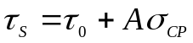
2) УСТОЙЧИВОСТЬ СТЕНОК СКВ
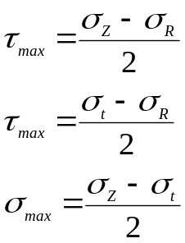} P_{CH}
Р_{СН}<P_{C}<P_{CB} – мех. аспект
Р_{СП}<P_{C}<P_{ГР} – гидравлич. аспект

- P_{CB}
3)предупреждение гидроразрыва Р_{СП}<P_{C}<P_{ГР}

Факторы, влияющие на устойчивость стенки скважины:
- физ-хим. воздействие БПЖ
- колебания Р_{С}
- колебания температуры
- прямое воздействие инструмента.
Ргр
Рсп
Рсв
Ргр
Рсп
Рсв

16.ОБОСНОВАН ИЕ ПАРАМЕТРОВ ПРОМЫВОЧНОЙ ЖИДКОСТИ ПО ИНТЕРВАЛАМ БУРЕНИЯ

Параметры пром. жидкости
1. плотность
2. ПФ
3. содержание ионов водорода pH
4. реология: вязкость (пластическая η[мПа·с], динамическая μ[Па·с]), ДНС τ₀[Па]
5. Структурно-мех. св-ва : СНС, тиксотропия
6. кинем. св-ва: стабильность, отстой
7. элекрич. св-ва – уд. Эл. сопр-е [Ом·м]
8. Триботехнические – антифрикционные, противозадирные, противоизносные
9. теплофизические – температуропр-сть а, теплоемкость с, теплопроводность λ.
10. абразивные св-ва – содержание песка, содержание отмытого песка
11. антикоррозионные св-ва
12.состав фильтратов
13. содерж-е нефти и газа
параметры БПЖ выбираются, исходя из геологических условий. Значения параметров – в зависимости от необходимого воздействия на пласт, предупреждения и ликвидации осложнений, выноса шлама и очистки от него на пов-сти, минимального загрязнения пластов фильтратом и т.п.

17. ГАЗОНЕФТЕВОДОПРОЯВЛЕНИЯ. ПРИЧИНЫ, ПРЕДУПРЕЖДЕНИЯ, ЛИКВИДАЦИЯ

Основные причины притоков в скважину заключаются в следующем:
- снижение плотности бурового раствора вследствие поступления в него нефти или газа, а также попадания в него атмосферных осадков;
- снижение уровня раствора в скважине во время подъема буровой колонны или вследствие поглощения раствора пластами с АНПД;
- снижение давления под долотом вследствие эффекта поршневания при подъеме бурильной колонны;
- непредвиденное вскрытие пластов с АВПД.
Предупреждение:
- систематический контроль изменения объема промывочной жидкости в приемной емкости бурового насоса и скорости потока на выходе из скважины
- прогнозирование зон АВПД на основе геолого-геофизических исследований и наблюдений в процессе углубления скважины. До начала буровых работ при благоприятных условиях удается прогнозировать зоны АВПД по данным сейсморазведки. При бурении по след. признакам:
- резкое увеличение скорости проходки ствола в глинистых породах при неизменном режиме бурении;
- постепенное снижение, а затем резкое повышение температуры выходящего из скважины бурового раствора.
- увеличение объема бурового раствора в емкостях в результате проявления
- уменьшение давления на стояке при постоянной или увеличивающейся подаче бурового раствора;
- снижение объема доливаемого раствора по сравнению с объемом извлеченных из скважины труб при подъеме инструмента.
Основным способом предупреждения притоков и газонефтеводопроявлений служит применение промывочной жидкости соответствующей плотности, позволяющей поддерживать некоторый избыток давления в скважине над пластовым на всех этапах проведения работ в скважине. i
Для предупреждения открытого фонтанирования на устье скважины устанавливается противовыбросовое оборудование. Противовыбросовое оборудование предназначено для герметизации устья бурящейся скважины, для управления притоком в скважину путем создания дополнительного противодавления на устье и для ликвидации осложнения и приведения скважины в нормальное состояние.
В состав противовыбросового оборудования входят превенторная установка с органами управления и выкидные их линии со все оснащением. Различаются следующие выкидные линии:
глушения,(аварийная) дросселирования(рабочая); резервная
Ликвидация:
Восстановление необходимой плотности БПЖ
Плотность газированного бурового раствора восстанавливают удалением газа. Существует несколько способов удаления газа из бурового раствора:
- в циркуляционной системе – этот способ наименее эффективен и пригоден лишь для промывочных жидкостей с низкой вязкостью и статическим напряжением сдвига;
- механическими системами (вибросита, фрезерно-струйная мельница и т.п.);
- гидравлическими аппаратами (гидроциклонные дегазаторы, трапы, штуцера);
- вакуумными дегазаторами.
Помимо контроля плотности бурового раствора необходимо следить за его уровнем в скважине и не допускать его падения.
При бурении скважин в условиях газоносного разреза, в малоизученных условиях необходимо иметь запас приготовленного раствора для быстрой (в случае надобности) подачи его в скважину.

18. Основные закономерности РГП долотами.

Разрушение по Шрейнеру.
δ₀=f(G) δ₀ – проходка за один оборот
1 – поверхностное истирание
2 – усталостное разрушение
3 – объемное разрушение
Область 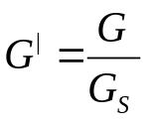объемного разрушения.

G_{S} – нагрузка соответствующая пределу текучести породы

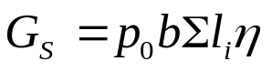
b – притупление зубьев
η – доля площади в данный момент (0,3)
l_{i} – длины зубьев
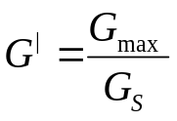
– характеристика разруш. способности долота
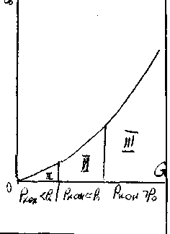
1.Виды разрушения по Шрейну
- поверхностносное истирание
- усталостное разрушение
- объемное разрушение
2.Области объемного разрушения G₁-нагрузка первого скачка разрушения
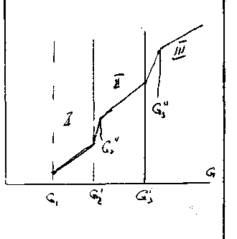
G₂-нагрузка второго скачка разрушения
G₃-нагрузка третьего скачка разрушения G_{S}-нагрузка соотв. пределу текучести г.п.
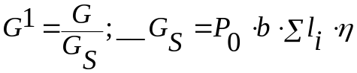- для притупленного клина
b-количество зубков; η=0,3;
В зависимости от величины Gmax , Gs
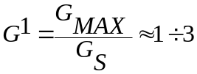-характеристика разрушающей способности долт

19. Определение предельно допустимой скорости спуска и подъема бур. труб.

P_{скв}=f(U)
При подъеме инструмента наиболее опасная точка – глубина, на которой коэффициент аномальности самый высокий.
При спуске самая опасная точка – глубина, где коэффициент гидроразрыва минимален.
Опасность, когда над опасной точкой находится элемент КНБК самого большого диаметра.
Расчет ведется из условия Рпогл и Рпл
спуск

подъем

Vпмах V_{мах}^{спуска}

Рсп= Ргс+ΔРсп; Рп=Ргс+ΔРп
Находим К –учитывает увлечение частиц жидкости стенками труб
К=0,4+0,1Dт/Dс-турб. режим.
К=0,28+0,22Dт/Dс-лам. режим.
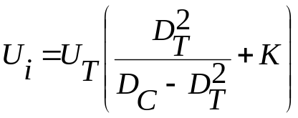 проверяем U≤Uкр
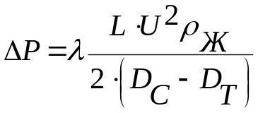-- турб. режим.

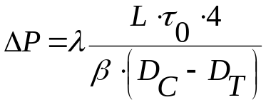---лам. режим.

20. ПРИЧИНЫ И МЕХАНИЗМ САМОПРОИЗВОЛЬНОГО ИСКРИВЛЕНИЙ СКВАЖИН

Изучение причин искривления скважин показывает, что оно происходит в результате действия большого числа факторов, которые можно объединить в три группы: геологические, технические и Технологические. В общем случае все силы, действующие на долото, можно привести к равнодействующей сил и паре сил, момент которых равен главному моменту этих сил относительно центра долота.
Следует различать три случая. *
1. Все силы можно привести к равнодействующей, направленной под углом к оси долота. При этом од действием боковой составляющей этой силы долото будет прижато к стенке скважины. Интенсивность Фрезерования стенки скважины будет тем выше, чем больше прижимающая боковая сила, время фрезерования и меньше твердость пород. Наибольший угол Q_{MAX}, на который скважина может отклоняться от своего первоначального положения на участке ствола длиной L,
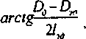
где D_{д}, и D_{зд}- диаметры долота и забойного двигателя; L_{зд}- длина забойного двигателя. Изменение (приращение) угла на единице длины ствола - интенсивность искривления,
2. Все силы можно привести к равнодействующей, по направлению совпадающей с осью низа бурильной колонны и к моменту, равному моменту всех сил относительно центра долота. При этом искривление будет происходить вследствие наклонного положения долота относительно оси скважины и асимметричного разрушения забоя. бурильной колонны будет непрерывно поворачиваться, обусловливая плавное изменение i травления-ствола. Интенсивность искривления будет определяться главным образом кривизной самой нижней участка колонны (направляющего участка), которая зависит, в свою очередь, от соотношения поперечных pразмеров скважины и низа бурильной колонны, ее продольной жесткости, осевой нагрузки.
3. Все силы можно привести к равнодействующей, направленной под углом к оси долота, "и к моменту. В этом случае будет наблюдаться фрезерование стенок скважины и асимметричное разрушение забоя. Исследованиями установлено что для любой компоновки низа бурильной колонны (ККБК) независимо от сочетания диаметров долота и забойного двигателя, а также их длины при отсутствии прогиба забойного двигателя и уширения ствола возможность искривления ствола вследствие фрезерования стенки почти в 5 раз больше, чем вследствие асимметричного разрушения забоя.
Влияние геологических условий на искривление скважины
К геологическим условиям, вызывающим искривление ствола скважины, относятся; наклонное залегание пластов, анизотропность горных порол, чередование пород, существенно отличающихся твердостью, трещиноватость, кавернозность, наличие тектонических нарушений, напряженное состояние пород.
При переходе из менее твердой породы в более твердую, если угол встречи долота с породой меньше, чем так называемый . критический угол, ствол скважины будет искривляться вниз по падению пласта вследствие скольжения долота i > плоскости пласта. Угол встречи при этом будет все уменьшаться. При углах больших, чем критический, искривление будет происходить вверх по восстанию пласта, а угол встречи будет возрастать.
Необходимо отметить, что тип долота существенно влияет на величину (^{л} Так, при бурении шарошечными долотами в контакте долото - порода преобладает трение качения, в то время как при работе долот фрезерно-истирающего типа - трение скольжения Соответственно критический угол при бурении шарошечными долотами выше, чем i бурении в аналогичных условиях долотами скалывающе-истирающего типа. В наклонно- залегающих пластах при переходе из твердой породы в мягкую долото интенсивнее разрушает последнюю, в результате чего искривление происходит в сторону твердой породы, т е в направлении, противоположном.
При чередовании различных по твердости пород возможно и азимутальное искривление.
Когда долот встречается с различного рода включениями и пустотами (валуны, гальки, жилы и дайки, полые трещины, карстовые образования), наблюдается незакономерное искривление ствола, обычно в вертикальной и в горизонтальной плоскостях, интенсивность которого выше в мягких и рыхлых породах Аналогичные незакономерные искривления наблюдаются также при пересечении скважиной участков, подверженных тектоническим движениям нарушенных различными дизъюнктивными дислокациями
Влияние технических причин на искривление скважины
К основным техническим причинам искривления скважин относятся применение породоразрушающих инструментов и элементов КНБК, не предусмотренных режимно-технологической картой, эксцентричное или с перекосами мнение отдельных элементов компоновки между собой и с долотом, что обычно обусловливает несоосное со скважиной расположение низа колонны и образование увеличенных и неравномерных зазоров между стенками скважины и КНБК, приводит к усиленной, часто односторонней разработке стенок скважины, асимметричному разрушению забоя и в конечном счете к необоснованному искривлению ствола скважины Несоосность низа бурильной колонны в скважине при переходе с большего диаметра на меньший вызывает эксцентричное положение ствола меньшего диаметра, а при расширении ствола – отклонение его от первоначального направления бурение с эксцентрично навинченным долотом, с погнутыми ведущими трубами может способствовать интенсивному разбуриванию стенок скважины. Применение коротких турбобуров, турбодолот или других забойных двигателей в часто перемежающихся по твердости, а также в неоднородных и анизотропных породах также приводит к искривлениям.
К техническим причинам, вызывающим начальное искривление скважин относятся несовпадение осей вышки, стола ротора шахтного направления, негоризонтальность стола ротора, искривленность ведущей трубы.
Влияние технологических факторов на искривление скважин
К технологическим причинам, вызывающим искривление скважины, следует отнести причины, связанные с технологией бурения, включающей способ бурения, типоразмер долота и забойной компоновки, которые выбирают исходя из до достигнутого уровня техники, технологии и опыта бурения, а также режима бурения. К группе технологических относятся причины, определяемые непосредственно технологией бурения. Это - основные режимные параметры: осевая нагрузка на долото, в меньшей степени частота его вращения и расход 6ypoвого раствора.

21.ЭНЕРГОЕМКОСТЬ РАЗРУШЕНИЯ ГОРНЫХ ПОРОД И ВЛИЯНИЕ НА ЭТОТ ПОКАЗАТЕЛЬ ЗАБОЙНЫХ ФАКТОРОВ
Скачкообразность развития форм разрушения горных пород обусловливает немонотонное увеличение объема V
разрушения мере увеличения энергии удара (рис. 1). Из рис. 1 видно, что при переходе от первой формы разрушения ко второй (область Т1 -Т2) наблюдается существенный рост объема разрушения. Дальнейшее увеличение энерг. Т2 до Т2' не приводит к существенному изменению объема, и лишь при Тк > Т2' вновь наблюдается рост объема разрушения, связанный с появлением промежуточных форм разрушения в области Т2" - T.V
Развитие тpетьей формы разрушения вновь обусловливает стабилизацию объема разрушения (область Тз - Тз") т.д.
Энергоемкость разрушения породы при динамическом вдавливании определяют по формуле *
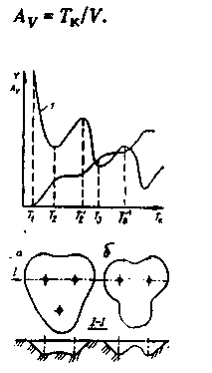

Зависимость av от Тк также приведена на рис. 1, из которой видно, что немонотонное изменение объема разрушения обуславливает наличие минимумов и максимумов на кривой энергоемкости. По мере увеличения Т к каждый последующий минимум и максимум ниже предыдущих, т.е. в целом по мере увеличения Тк наблюдается тенденция к энергоемкости динамического разрушения пород. Первый минимум на кривой энергоемкости соответствует образованию втором формы разрушения, второй минимум - образованию третьей формы разрушения. Стабилизация объема разрушения после образования второй и третьей форм разрушения обусловливает появление максимумов на кривой энергоемкости разрушения пород. Изучение энергоемкости разрушения горных пород показывает, что при бурении следует стремить к увеличению энергии каждого единичного взаимодействия элемента вооружения долота с горной породой. Это направление оптимизации процесса бурения реализуется повышением подводимой к забою мощности и усовершенствованием породоразрушающих инструментов. В случае одновременного вдавливания нескольких инденторов напряжения складываются, к результате чего повышается эффективность разрушения породы. На рис.1 приведены формы зон разрушения, полученные при одновременном и последовательном вдавливании штампа, в мрамор. При одновременном вдавливании получена общая зона разрушения с плоским дном (рис. 2, а), а при последовательном форма разрушения образована пересечением единичных форм (рис. 2, б). В первом случае объем разрушения вследствие одновременного вдавливания был в 1,4 раза больше, чем во втором, что обусловить соответствующее снижение -энергоемкости. При одновременном вдавливании инденторов большое значение имеет выбор оптимального расстояния между инденторами опытным путем.
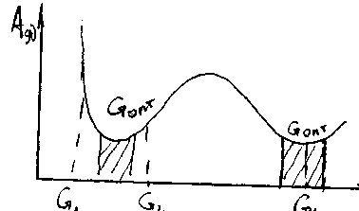
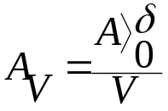-по штампу; 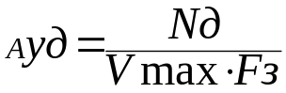

Основной забойный фактор – глубина бурения, и диф. давление.
Рдиф1>Рдиф2>Рдиф3 При увеличении Рдиф кривая смещается в верх и выполаживается

22. Задачи и методы гидродинамических исследований ПП на стационарных режимах.
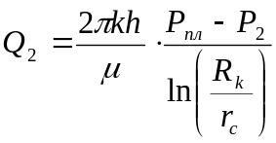
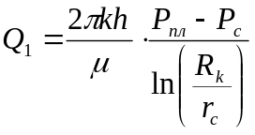

Изменяют расход и дожидаются когда режим станет стационарным. Задаются R_{k}.
P_{пл} – ?
k – ?

(+) простота математической обработки
(–) – трудности с организацией отбора жидкости из пласта в бурящейся скважине (отбор возможен если исследуемый пласт может фонтанировать)
– время выхода на стационарный режим очень большое (несколько суток, иногда недели)
- при исследовании в разведочных скважинах трудности с утилизацией добытой жидкости.

Найти : Рпл, к, R, степень загрязнения и размер зон

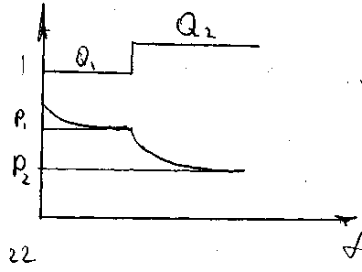

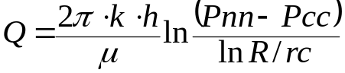- уравнение стационарного притока
R-радиус контура питания
Достоинства: простота расчета
Недостатки: 1.В бурящихся скв. можно исследовать только фантанирующ. скв.; 2. Большое время выхода на стационарные режимы; 3. Метод применим только в обсаженной скв.; 4. Мы получаем усредненную характеристику пласта, не можем определить характер пласта на разных диаметрах от скв.

23. Задачи и методы гидродинамических исследований ПП на неустановившихся режимах.

Используется испытатель пласта на трубах. В конце спуска фильтр опирается о забой, пакер раздувается и отсекается исследуемый пласт от столба бурового раствора. Клапан открывается, происходит приток.
Столб жидкости растет и показания манометра тоже растут. Приток будет снижаться. В момент T₁ приподнимают БК и срывают пакер.
Подъем БК.
Отбор пробы. Результаты.
Если Q_{Н}/ Q_{К}<2 то КВД описывается уравнением:

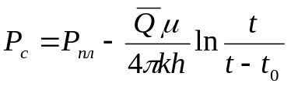

(+) – возможность проведения исследования сразу после вскрытия продуктивного пласта до загрязнения БПЖ
– время исследования мало (часы)
– количество добытой жидкости мало

(–) – возможен прихват БК
– опасность возникновения открытого фонтана при нарушении технологии
Этот метод широко применяется в бурении.

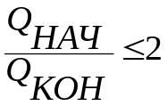 то ур КВД; Рск= Рпл 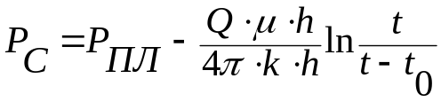
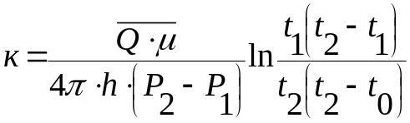
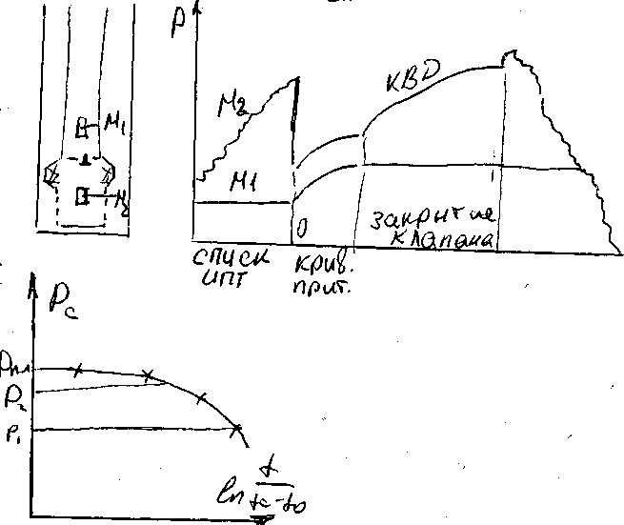
Достоинства : 1. Можно исследовать пласт сразу после его вскрытия, пока он еще существенно не загрязнен. 2. Требует мало времени. 3. Повторяя цикл исследования можно определить характерист. пласта на различных расстояниях от скв. ;4. Излом на кривой КВД говорит о том , что свойства пласта изменились на коком то расстоянии.
Недостатки: опасность прихвата.

24.Принципы расчета и компоновки бур. колонны.

В начале выбирают предварительную компоновку б.к. с учетом способа,условий и опыта бурения на данной площади.Наиболее прочные БТ следует испытать в разведочных и опорно-технологических сква-х, где условия бурения малоизвестные.При роторном способе бурения обращается внимание на усталую прочность труб,а при турбинном-на герметичность резьбовых соединений. Точный расчет БК сложен ввиду действия разных по величине и характеру нагрузок,которые трудно учесть. Поэтому на практике используют приблеженные методы расчета,т.е. рассчитываются наиболее загруженные участки БК и опре-ся коэфф-т запаса прочности по каждому виду нагрузок. КЗП сопставляется с допустимым.Если они не меньше допустимых КЗП, то компоновка оставляется без изменения. Если нет, то берут трубы более прочные, снова рассчи-ся и проверяются.Если подходят,то составляется окончательная компановка.
При бурении ГЗД.
- d_{БТ}/ d_{УБТ}≥0,75
- l_{УБТ} из условия G_{УБТ}+G_{ЗД}+G_{сж.СБТ}≥G_{д}
- Расчет P_{кр}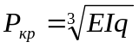сравниваем с G_{ос}
- Определяем количество центраторов из условия 10 мм
- Расчет по наружным и внутренним избыточным давлениям
- Расчет на статическую прочность БК
- 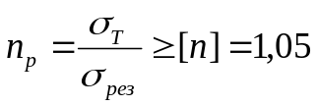Напряжение изгиба
- Расчет коэффициента запаса прочности
- При роторном бурении.
– на выносливость
- Определяется длина УБТ
- Критическая нагрузка
- Определяем количество центраторов и их места установки
- расчет БК на выносливость по нейтральному сечению (стрела прогиба, длина полуволны, знакопеременные напряжения σ_{а}, коэффициент выносливости сравнивается с [n_{в}])
– на статическую прочность
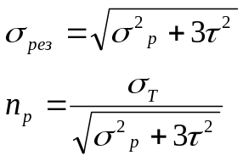

25.Признаки поступления пластовых флюидов в скважину при бурении.

В зависимости от интенсивности притока на устье отмечаются следующие проявления:
– эпизодическое появление газа или нефти в выходящем из скважины растворе;
– "кипение" раствора, когда пузырьки газа лопаются на поверхности; излив раствора из скважины,
–появление нефтяных пятен на поверхности промыв, жидкости, нефтяной запах.
При бурении методы оперативной диагностики приближения зон АВПД основаны на том, что вскрытие глинистых пород покрышки с высоким поровым давлением сопровождается рядом явлений. К комплексу таких признаков следует отнести:
– резкое увеличение скорости проходки ствола в глинистых породах при неизменном режиме бурения;
– постепенное снижение, а затем резкое повышение температуры выходящего из скважины бурового раствора. На практике это изменение температуры достигает значительных величин (понижение до 10 °С и затем повышение до12,5°С);
– увеличение объема бурового раствора в емкостях в результате поступления пластового флюида в скважину;
– уменьшение давления на стояке при постоянной или увеличивающейся подаче бурового раствора;
–снижение объема доливаемого раствора по сравнению с объемом извлеченных из скважины труб при подъеме инструмента.

26. Типы промывочных жидкостей и их классификация.

- По полярности, составу и степени минерализации ДС.
По полярности:
– на водной основе;
– на УВ основе.
По степени минерализации:
– пресная (NaCl<1%)
– слабо минерализованная (1%<NaCl<3%)
– средне минерализованная (3%<NaCl<7%)
– высоко минерализованная (NaCl>7%)
По составу:
– соленые (NaCl)
– кальциевые CaSO₄⋅2H₂O

- По составу и содержанию активной и пассивной ДФ.
– глинистые;
– карбонатные;
– однофобные.
3. По характеру химической обработки.
– полимеры;
– лигооднофобные.
4. По способу приготовления.
– переработка;
– центрифугирование.
- По назначению.
– для бурения под кондуктор;
– для бурения под основной ствол;
– для бурения продуктивного пласта и др.

Типы БПЖ
– вода техническая
– глинистый раствор пресный
– глинистый раствор минерализованный
– безводный раствор
– полимер-глинистый раствор

27. Методы борьбы с самопроизвольным искривлением скважин.

Зная закономерности искривления скважин по геологическим причинам, т.е зная направление и величину отхода забоя можно использовать так называемый метод буровых трасс, с помощью которого возможно попадание забоя в круг допуска.
Сущность метода заключается в переносе точки заложения устья скважины на величину отхода в направлении, противоположном направлению этого отхода. При этом технология проводки скважины остается неизменной. Если же искривление уже произошло, то исправить его последствия необходимо техническими средствами и технологией направленного бурения, т.е. с применением специальных компоновок методов их ориентирования и т. д.
Технические и технологические причины приводят к самопроизвольному искривлению скважины вследствие того, что они вызывают изгиб нижней части бурильной колонны, перекос оси долота относительно оси скважины. Это происходит от чрезмерной нагрузки на долото, недостаточной жесткости низа бурильной колонны, зазоров между центраторами и стенкой скважины. За счет изгиба долото прижимается к стенке скважины и периферийным вооружением фрезерует её, несовпадение осей долота и низа бурильного инструмента приводит к процессу асимметричного разрушения забоя. Оба процесса (фрезерование и асимметричное разрушение) проходят одновременно, но влияние каждого на процесс искривления зависит от КНБК, тина долота, горной породы, режима бурения. Для исключения этих процессов или снижения вероятности их возникновения необходимо:
а) увеличить жесткость низа бурильной колонны;
б) исключить зазоры между центраторами и стенкой скважины;
в) снизить нагрузки на долото,
г) периодически вращать бурильную колонну.
Для выполнения условий а) и б) необходима установка полноразмерных центраторов в количестве не менее двух: над долотом и на корпусе забойного двигателя (либо на УБТ).
Установка 2х - Зх полноразмерных центраторов позволит увеличить жесткость низа бурильной колонны и уменьшить вероятность искривления даже без снижения осевой нагрузки на долото.
В некоторых случаях применяются пилотные компоновки, когда скважина бурится ступенчатым способом: пилот-долото малого диаметра -удлинитель-долото-расширитель - УБТ-БТ. Желательно применять УБТ как можно большего диаметра. Это увеличивает жесткость низа, нагрузку на долото и уменьшает зазоры между трубой и стенкой скважины. Увеличение осевой нагрузки способствует улучшению технико-экономических показателей бурения и снижению интенсивности искривления (за счет увеличения механической скорости). Существуют конструкции турбобуров, позволяющие вращать как долото-расширитель, так и пилот-долото. Снижение вероятности искривления скважин возможно путем создания растягивающих усилий в нижней части бурильной колонны за счет применения наддолотных утяжелителей (трубчатых, дисковых, стержневых). Для этой же цели могут быть использованы также двойные (коаксиальные) УБТ, обладающие устойчивостью к продольному изгибу благодаря повышенной жесткости; центробежные стабилизаторы.

28. АБРАЗИВНОСТЬ ГОРНЫХ ПОРОД. МЕТОДЫ ОПРЕДЕЛЕНИЯ И КЛАССИФИКАЦИЯ ГОРНЫХ ПОРОД ПО АБРАЗИВНОСТИ

Абразивность горных пород обусловливает долговечность бурильного и породоразрушающего инструментов, и, следовательно, оказывает большое влияние на технику и технологию бурения скважин. Поэтому основные усилия исследователей абразивности горных пород направлены на создание простых и надежных методов ее определения. Рассмотрим основные методы определения показателей абразивности.
Абразивность горной породы, как и любой другой показатель механических свойств, отражает ее проявление в конкретных условиях испытания или работы. Изменение этих условий может привести к столь существенному изменению процесса изнашивания, что полученные в других условиях показатели не будут ни качественно, ни количественно характеризовать этот процесс. Отсюда следует, что при изучении абразивного изнашивания нужно пользоваться моделями процессов и определять показатели абразивности как характеристики этих моделей. Однако современное состояние изученности этого вопроса не позволяет выделить простые модели и представить более сложные процессы как комбинации простых моделей. Поэтому рекомендуется определять показатели абразивности пород для групп однородных процессов при их моделировании.
Метод изнашивания эталонного стержня разработан в Институте горного дела им. А.А. Скочинского. В качестве эталона металла принят стержень из стали "серебрянка" диаметром 8 мм с плоскими торцами. В одном из торцов на глубину 10-12 мм сверлят отверстие диаметром 4 мм. Стержень устанавливают в патрон сверлильного станка и при нагрузке 147 Н и частоте вращения 400 об/мин сверлят испытываемый образец горной породы по 10 мин каждым концом стержня. Показатель абразивности подсчитывают по формуле
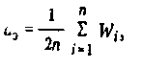 %
где Wi - износ по массе обоих торцов за одно испытание, мг; n - число испытаний.
Из формулы видно, что в качестве показателя абразивности принята скорость изнашивания, измеряемая в мг/10
мин. По показателю абразивности все горные породы разделены на восемь классов (табл. 1).
Этот метод определения широко распространен в горнорудной промышленности и дает хорошие результаты
применительно к породоразрушающим инструментам с непрерывным контактом элементов
вооружения с горной породой (например, лопастные долота, коронки др.).
Метод изнашивания орошающегося диска разработан на базе одноименного метода изучения абразивного изнашивания стали. Сущность метода заключается в следующем. Образцы металла готовят из долотных сталей или твердого сплава, т.е. из того материала, по отношению к кото-

29. Способы принудительного искривления скважин в заданном направлении.
Существует 2 способа:
1) роторным способом
2) с помощью забойных двигателей
И там и там процесс фрезерования стенок скважин и процесс ассиметричного разрушения забоя. При роторном способе (труба разрезается по диагонали) и делается клин с желобом; ориентируют в скважины, крепят спец.якорями или цементируют и отклоняют: турбобуром Т12М3 - 9״.
В турбинном бурении применяют кривые переводники, оси резьб нарезаны под углом друг к другу.
Кривой переводник устанавливается:
  - между шпинделем и нижней секцией 3 м;
  - между секциями 8 – 10 м;
  - над забойным двигателем 18 – 20 м.
Чем ближе к долоту тем больше интенсивность искривления.
В турбинном способе применяется шарнирный отклонитель.

30 ВЛИЯНИЕ ПРОМЫВОЧНОЙ ЖИДКОСТИ НА КАЧЕСТВО ВСКРЫТИЯ ПРОДУКТИВНЫХ ПЛАСТОВ

Плотность промывочной жидкости для вскрытия продуктивного пласта обычно выбирают с учетом неравенства Ка < р0 < Кп. Техническими правилами ведения буровых работ рекомендованы следующие соотношения плотности жидкости и коэффициента аномальности: для скважин глубиной до 1200 м
ро/Ка= =1,10—1,15; для более глубоких скважин ро/Ка==1,05. В действительности довольно часто тгн рекомендации не выполняются, а значения ро/Ка достигают 1,15—1,3. Между скважиной и приствольной зоной продуктивного пласта, таким образом, почти всегда возникает большая разность давлений. Под влиянием большого дифференциального давления в продуктивные пласты проникает не только фильтрат промывочной жидкости, но также твердая фаза ее особенно, если в пластах имеются трещины или иного рода крупные каналы.
Проникновение в пласт промывочной жидкости и ее фильтрата ведет к изменению прежде всего структуры порового пространства и проницаемости приствольной зоны. Степень этого изменения зависит от ряда факторов и уменьшается по мере удаления от скважины. В гранулярном пласте всю область, в которую проникли промывочная жидкость и ее. фильтрат, условно можно подразделить на две зоны: зону кольматации, примыкающую к скважине, и зону проникновения фильтрата.
Таким образом, трещины оказываются заполненными застудневшей промывочной жидкостью и фильтрационной коркой.
Удалить из пласта застудневшую промывочную жидкость, фильтрационные корки и другие частицы твердой фазы при освоении скважины удается лишь частично. Проницаемость зоны кольматации в результате проникновения дисперсной фазы промывочной жидкости нередко снижается в 10 раз и более. Влияние фильтрата промывочной жидкости на коллекторские свойства более сложно. Во-первых, проникая в пласт, фильтрат жидкости на водной основе увлажняет породу. Часто в фильтрате содержатся химические вещества, способствующие увеличению гидрофильности породы и, следовательно, количества физически связанной воды. По увеличение толщины гидратных оболочек ведет к уменьшению эффективного сечения поровых каналов, а повышение водонасыщенности—к уменьшению фазовой проницаемости для нефти и газа. Во-вторых, как правило, в продуктивных' пластах имеется некоторое количество глинистых минералов. Под влиянием водного фильтрата многие из глинистых минералов гидратируют и увеличиваются в объеме, набухают. Под воздействием водного фильтрата может происходить также дезинтеграция глинистых частиц и одновременно гидратация. Дезинтеграции способствуют щелочи, часто содержащиеся в промывочной жидкости. В результате дезинтеграции увеличиваются суммарная поверхность глинистых частиц и количество связанной воды. Оба процесса -гидратация и дезинтеграция -ведут к уменьшению эффективного сечения норовых каналов, закрь тию некоторых из них и уменьшению проницаемости.
В-третьих, проникая в продуктивный пласт, фильтрат оттесняет от скважины пластовую нефть (газ). Фильтрат обычно имеет меньшую вязкость, чем нефть. Продвигаясь по поровым каналам и микротрещинам, он встречает меньшее гидравлическое сопротивление и на некоторых участках движется быстрее, чем нефть. Наиболее благоприятствуют такому опережающему движению водного фильтрата участки норовых каналов с явно выраженном гидрофильной поверхностью.

31. Состав БПЖ для бурения в сложных условиях, назначения ее компонентов.

Неустойчивость, течение, выпучивание.
Фильтрат должен быть инертным по отношению к породе (ненабухание).
– ингибированные растворы (ионное, неионное, смешанное ингибирование).
Ионные: KCl, Ca(OH)₂, CaCl₂, и т.д.
Закрепление пород за счет замены ионов K, Na – отрицательно гидратируют.
– неионное ингибирование (консулирование) частица обволакивает полимер.
- гидрофобизация (УВ наружу)

32 РАСЧЕТ ПРОФИЛЯ

Забуривание наклонного ствола осуществляется с глубины 50 - 900м., что уменыпает вероятность ошибки технолога. Перекрытие кондуктором наиболее искривлённого участка исключает образованя желобов. Интенсивность снижения зенитного угла не должна превышать 3' на 100 м. проходки, так как при эксплуатации электропогружных насосов последние быстро изнашиваются, что приводит к уменьшению периода их работы. При отходе от вертикали до 600м. максимальный зенитный угол должен быть не более 20°. при отходе от 600 до 900 м. - не более 25°, и при отходе свыше 900м. - не более 30°. Определим радиус искривления ствола скважины на участке набора зенитного угла.
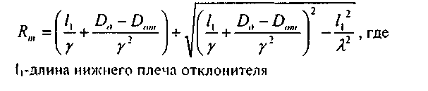
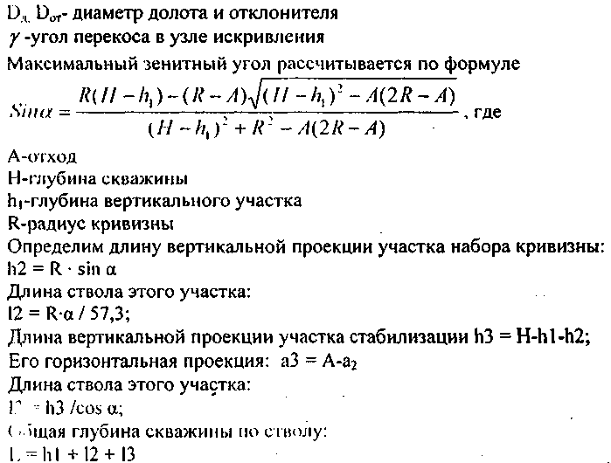

33. Эффективность применения ПАВ для вскрытия ПП.

Блокировка ПП
- водой
– многофазное течение (трение, σ на границе В-Н)
Уменьшаем сопротивление потока за счет ввода ПАВ.
– граничными слоями (сужение пор). Используют спирты (ацетон, бензол).
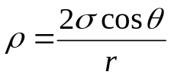 – капиллярное противодавление

Поверхность должна смачиваться УВ θ>90
- Глиной.
- эмульсиями.

34. ПОКАЗАТЕЛИ МЕХ СВОЙСТВ ГОРНЫХ ПОРОД, ОПРЕДЕЛЯЕМЫЕ МЕТОДАМИ СТАТИЧЕСКОГО ВДАВЛИВАНИЯ ШТАМПА И ОДНООСТНОГО СЖАТИЯ

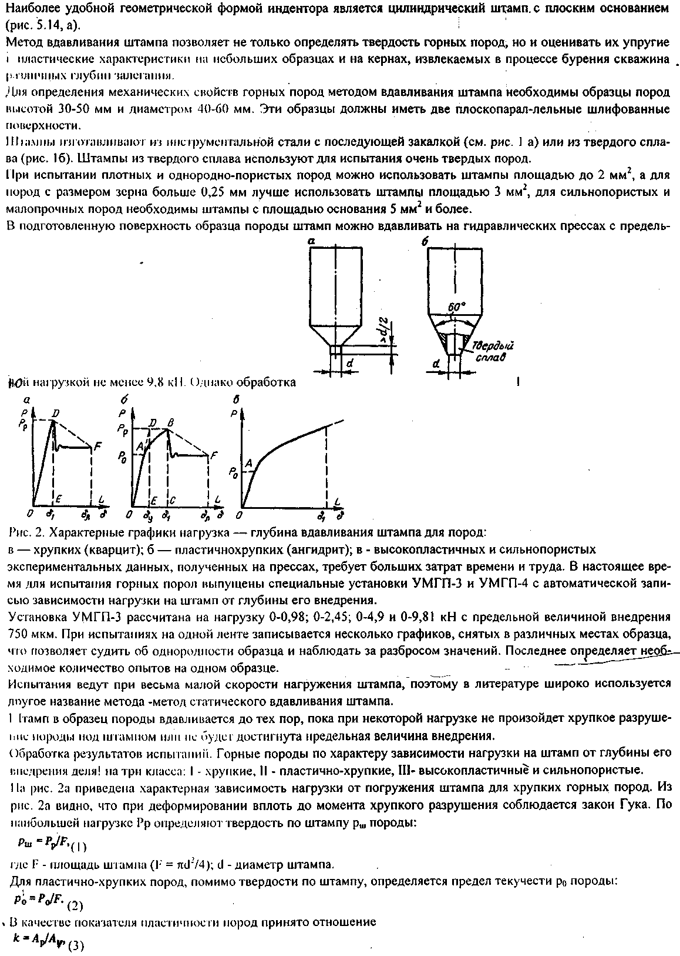

35. ОТКЛОНЯЮЩИЕ КОМПОНОВКИ

Все технические средства управления искривлением скважин предназначены для создания отклоняющей силы на долоте (процесс фрезерования стенки скважин) и перекоса оси долота относительно оси скважины (процесс асимметричного разрушения забоя). Для создания этих сил на долоте применяют отклоняющие компоновки, главным элементом которых является кривой переводник (КП) КП - отрезок толстостенной трубы длиной 0,4-0,6 м, на обоих концах которого нарезаны специальные резьбы.
Причем резьбы нарезаны под углом друг к другу. Угол перекоса резьб: 1;1,5;2;2,5;3;3,5;4°
КП устанавливаются в различных местах между шпинделем и нижней секцией турбобура; реже нижней и верх-
ней секциями; над одно секционным турбобуром; в нижней части объемного (винтового) двигателя, при бурении электробуром механизм искривления (МИ)
Необходимо отметить, что место установки КП значительно влияет на результаты работы отклоняющей компоновки (КНБК). Чем ближе к долоту находится КП, тем выше интенсивность набора параметров кривизны меньше радиус и наоборот.
При роторном способе бурения и качестве отклонителей применяются отклоняющие клинья (съемные и стационарные) и шарнирные отклонители.
Как правило, все отклонители, устанавливаемые на забойных двигателях требуют ориентирования по заданному азимуту.
В России широкое применение в качестве отклонителей находят винтовые забойные двигатели. При меньших габаритах (по сравнению с турбобурами) они обладают достаточной мощностью крутящим моментом и меньшей частотой вращения, что выгодно их отличает от турбобуров. Винтовые двигатели являются основными забойными двигателями отклонителями и за рубежом.
Современные забойные двигатели- отклонители
1) турбинные - ОТС ОТ ШО - специально сконструированные
2) турбобуры с кривыми переводниками
3) винтовые типа Д1 Д2; для горизонтального бурения ДГ,
4) электробуры с МИ типа Э 170-8: 3185-8; Э215-8; Э240-8; Э250-16

36. Вскрытие пластов с АНПД.

При вскрытии пластов с аномально низкими давлениями с использованием для этого обычных капельных жидкостей имеется опасность не только глубокого проникновения в пласт фильтрата, но и поглощения самой жидкости под влиянием большого дифференциального давления.
Уменьшить опасность загрязнения и повысить качество вскрытия пластов с низкими коэффициентами аномальности можно, если в процессе бурения поддерживать равновесие между давлением в скважине и пластовым давлением, а при очень низких коэффициентах аномальности – даже отрицательное дифференциальное давление.
Если коэффициент аномальности пластового давления находится в диапазоне 0,9<Ка<1,0, равновесие давлений можно обеспечить даже при использовании для промывки жидкостей на углеводородной основе.
Если же Ка<0,9, для поддержания равновесия давлений приходится использовать аэрированные промывочные жидкости, пены или газ (воздух).
Применение аэрированной жидкости.
Наиболее широко используют аэрированную воду, минерализованную с целью уменьшить осмотическое давление. Основной способ аэрации – смешивание воздуха, нагнетаемого в линию обвязки скважины компрессорами, с водой, подаваемой в нее буровыми насосами.
Поддержание равновесия давлений можно обеспечить путем регулирования объемного расхода жидкой дисперсионной среды и степени ее аэрации. Поскольку в процессе разбуривания продуктивного пласта в промывочную жидкость поступают также углеводородные газы, частично газирование жидкости происходит непосредственно в скважине, и это следует учитывать при регулировании подачи компрессоров.
Применение пен.
Пены являются своеобразной аэрированной жидкостью. В аэрированной воде воздух находится в виде крупных пузырьков, которые легко перемещаются относительно жидкой среды. Такая система термодинамически неустойчива; даже при кратковременном прекращении циркуляции она быстро распадается на отдельные компоненты: воздух быстро перемещается вверх, а жидкая среда оказывается почти полностью дегазированной.
Своеобразие пен заключается:
- в том, что в их состав входят четыре или пять компонентов (воздух, вода,ПАВ, твердые частицы выбуренной породы и часто – стабилизирующее ПАВ, способствующее повышению устойчивости);
- воздух (газ) присутствует в виде мелких пузырьков, равномерно распределенных во всем объеме и разделенных тонкими жидкостными пленками;
Применение газообразных агентов.
В этом случае благодаря отрицательному дифференциальному давлению пласт совершенно не загрязняется, а в скважину в процессе бурения притекает пластовая жидкость. Во избежание образования взрывоопасной смеси воздуха с пластовыми углеводородами в воздушный поток вводят водный раствор пенообразующего ПАВ. Устье скважины герметизируют соответствующими превенторами.

37. Изменение свойств БПЖ при взаимодействии с выбуренной породой и поровой жидкостью.

Водорастворимые соли:
– коагуляция
– замещение
– дестабилизация ПФ
Расслоение фаз:
Используются ингибированные растворы (щелочные, понизитель вязкости, понизитель фильтрации).
Или заменить на безглинистый раствор (карбонатный, полимерный)
Полимер-солевой: вода+ПАА + Al₂(SO₄)₃

38. Методы ориентирования отклонителя в скважине.

Для проводки скважин по заданному профилю необходимо ориентировать отклоняющие компоновки в нужном направлении, производить корректировки по азимуту.
прямые:
– снос меток на ротор (бумажная лента);
– визирные трубки.
забойные:
– отклоняющая компоновка спускается неориентированно на забой. Затем находят положение отклонителя и приводят его к углу установки.
ϕ_{уст}=β_{пр}+ϕ_{р}
Первые методы применяется при небольшой глубине скважин (100 - 300м) и малых значениях зенитных углов (4 -5°).
Второй метод может использоваться при любых значениях глубин и зенитных углов.
Ориентирование сносом меток на ротор.
На отклонитель навинчивают бурильную трубу (свечу), закрепляют ее машинными ключами, совмещают метку отклонителя с меткой ротора. С помощью шаблона переносят направление метки с нижнего замка трубы на неподвижную часть ротора, а метку ротора стирают. Спускают трубу (свечу) в скважину. Навинчивают следующую трубу. Совмещают (путем вращения бурильной колонны по часовой стрелке) направление метки на спущенной трубе с меткой на неподвижной части ротора. Переносят на ротор направление метки нижнего замка навинченной трубы а предыдущую метку на роторе стирают. Вновь спускают в скважину свечу. Эти операции повторяют до спуска последней трубы (свечи). Навинчивают ведущую трубу. Совмещают метку на замке последней трубы с меткой на роторе. Выбирают одно из ребер ведущей трубы (квадрата) в качестве репера (его отмечают мелом). С помощью шаблона переносят это положение ребра на неподвижную часть ротора, а предыдущую метку стирают. Стопорят неподвижную часть ротора и начинают процесс бурения.
Наращивание инструмента при ориентированном бурении осуществляется следующим образом. Извлекают ведущую трубу из скважины. Устанавливают инструмент на элеватор (клинья). Совмещают направление репера-ребра с меткой на роторе. Переносят метку с верхнего замка на ротор, а метку с ребра ведущей трубы на роторе стирают. Отвинчивают ведущую трубу и опускают ее в шурф. Навинчивают и закрепляют машинными ключами наращиваемую трубу. Совмещают метку на роторе с меткой на верхнем замке спущенной трубы. Метку с нижнего замка наращенной трубы переносят на ротор, предыдущую метку стирают. Из шурфа берут ведущую трубу и навинчивают ее на колонну труб. Инструмент спускают на длину наращенной трубы и ставят на ротор (клинья). Далее проводят вес операции, как было показано выше.
Ориентирование отклонителя путем переноса меток на бумажную ленту
Готовится полоска плотной бумаги шириной 3-4 см и длиной чуть больше длины окружности замка бурильной трубы. В середине полоски (поперек) наносится черта и ставится цифра «О». После навинчивания и закрепления машинными ключами бурильной трубы (свечи) с отклонителем, бумажная лента прикладывается к замку отклонителя так, чтобы «О» на ленте совпал с меткой на замке отклонителя.
Метка с замка навернутой трубы (свечи) переносится на бумажную ленту и возле нее ставится цифра 1. Труба с отклонителем спускается в скважину. Навинчивается и закрепляется следующая, вторая по счету труба (свеча). Бумажная лента прикладывается к верхнему замку спущенной трубы (свечи) метка 1 совмещается с меткой на замке. На бумажную ленту переносится метка с навинченной трубы. У отметки ставится цифра 2. И так далее. После этого инструмент проворачивают так, чтобы «О» метка на ленте совпала с проектным положением отклонителя отмеченным заранее на неподвижной части ротора. Дальнейшие операции как и в предыдущем случае.

39. Вскрытие пластов с АВПД.

Перед вскрытием пласта с аномально высоким давлением скважину во избежание газо-, нефте- и водопроявлений заполняют утяжеленной промывочной жидкостью, плотность которой должна быть такой, чтобы выполнялось условие Ка<р0<Ки.
Чем выше коэффициент аномальности пластового давления, тем, как правило, меньше разность между индексом давления поглощения и коэффициентом аномальности. Нередко поэтому статическое давление столба промывочной жидкости оказывается близким к давлению поглощения продуктивного пласта. Во время бурения и особенно при спуске бурильного инструмента в скважину при подобной ситуации промывочная жидкость под воздействием возникающего высокого гидродинамического давления может проникать по трещинам и другим крупным каналам в продуктивный пласт и серьезно загрязнять его.
Чем меньше плотность пластовой жидкости и больше мощность продуктивного пласта, тем больше разность между коэффициентами аномальности в кровле и близ подошвы его. При большой мощности пласта, из-за этого во время бурения на нижнюю часть его действует весьма большое избыточное давление
Рдиф = Рст + Ргд— Рпл.
где ргд — гидродинамическое давление при промывке или спуске колонны труб.
Основной путь решения задачи — это поддержание в период разбуривания пласта минимального положительного дифференциального давления.
В период разбуривания продуктивного пласта в промывочную жидкость всегда поступает пластовая жидкость.

40. Принципы выбора состава и свойств промывочной жидкости для предупреждения поглощения.

Предупреждение поглощения возможно путем уменьшения давления в скважине и проницаемости коллектора, повышения гидравлического сопротивления при движении жидкости по пласту путем регулирования ее состава и свойств.
Давление в скважине можно снизить уменьшением плотности бурового раствора (в том числе его аэрацией), а также потерь напора в кольцевом пространстве выше проницаемого пласта. Целесообразно иметь достаточно большой зазор между бурильной колонной и стенками ствола скважины использовать растворы невысокой вязкости и с небольшой прочностью структуры.
Значительную опасность представляет гидродинамическое давление, возникающее при спуске бурильной и обсадной колонн, затеке буровых насосов. Это давление действует в скважине кратковременно, однако его величина может на порядок превышать потери напора в кольцевом пространстве при промывке и способствовать гидроразрыву пород. Поэтому необходимо предупреждать сальникообразование, ограничивать скорость спуска колонн, плавно запускать буровой насос, перед его запуском разрушать структуру бурового раствора путем расхаживания и проворачивания инструмента при низкой скорости.
Уменьшить проницаемость коллектора в околоскважинной зоне при его вскрытии и после можно путем закупорки каналов компонентами жидкости (системы) и продуктами разрушения горной породы или созданием на стенках скважины малопроницаемой перегородки (переход с промывки водой на промывку глинистым раствором, ввод в буровой раствор специальных закупоривающих добавок – наполнителей). В качестве последних применяют слюду-чешуйку, древесные опилки, кожу-горох (отход кожевенного производства), резиновую крошку, керамзит, целлофан. Тип и фракционный состав наполнителей выбирают с учетом размеров и формы каналов, способа бурения.
Большой интерес для предупреждения поглощения представляют вязкоупругие жидкости, при течении которых гидравлические сопротивления в трубах и кольцевом пространстве изменяются незначительно, а при движении в пористой среде они сильно возрастают. Вязкоупругие свойства приобретает вода при небольшом добавлении в нее некоторых полимеров, например ПАА.
При сооружении скважины в отдельных случаях, после вскрытия одного или нескольких проницаемых пластов возникает необходимость частичного пли полного замещения одной жидкости другой, у которой выше плотность, иные реологические параметры. Для предупреждения поглощения в подобных случаях необходимо оценить подготовленность ствола скважины к замещению жидкостей. Подобные задачи возникают, например, перед вскрытием продуктивного пласта или при цементировании, когда тампонажный раствор необходимо поднять за колонной на заданною высоту. Подготовленность ствола скважины оценивают путем его опрессовки на давление, которое ожидается в скважине при выполнении названных операций.

41. Контроль положения ствола скважины в пространстве.

При бурении необходимо знать фактические координаты ствола скважины для сопоставления их с проектными. С этой целью осуществляются замеры зенитного и азимутального углов через определенные интервалы глубин (например, через 20... 50 м). Эти работы проводятся обычно после бурения под кондуктор, техническую, эксплуатационную колонны.
Замеры могут осуществляться еще и с целью ориентирования отклоняющих компоновок
Инклинометрические исследования могут проводиться как силами буровой бригады, так и специальными инклинометрическими партиями, оснащенными необходимым оборудованием и спец. техникой. Замеры зенитных углов и азимута осуществляются инклинометрами, глубина замеряется по бурильному инструменту и (или) по длине каротажного кабеля. Инклинометры могут быть двух типов: магнитометрические и гироскопические.
Принцип действия первых основан на использовании свойств гравитационного и магнитного полей Земли. Чувствительными элементами у них являются отвес и магнитная стрелка: Передача информации может осуществляться по кабелю для многоточечных приборов, либо прочитывается после подъема инклинометра из скважины -для одноточечных приборов. При этом положение магнитной стрелки и лимба-отвеса фиксируется в точке замера часовым механизмом.
Одноточечными инклинометрами (ЗИ, КПВ) замеры может осуществлять буровая бригада. Инклинометры спускаются в скважину на стальном тросике. С помощью этих инклинометров бригада может производить и забойное ориентирование отклонителя.
Многоточечными инклинометрами оснащены геофизические партии, обслуживающие буровиков. Многоточечные инклинометры могут быть непрерывного (ИН1-721, Зенит-40У) и точечного действия (КИТ, КИТА, МИР и др.). Непрерывного действия, дают информацию в виде кривых линий, точечного -координаты отдельных точек оси скважины через определенные интервалы глубин (через 10 , 20 , 50 м).
Магнитометрические инклинометры могут использоваться в открытых стволах либо в диамагнитных трубах. Вблизи металлических предметов либо в искаженных магнитных полях (магнитные аномалии) наблюдается девиация магнитной стрелки, что влечет ошибки в замерах азимута.
Этих недостатков лишены гироскопические инклинометры, в конструкции которых заложен принцип вращающегося с большой скоростью (до 20000 об/мин) «волчка», сохраняющего положение своей оси независимо от поворота корпуса. Ось гироскопа имеет три степени свободы за счет карданной подвески. С помощью гироскопических инклинометров можно определять с большой точностью как зенитные и азимутатьные углы, так и координаты на месте измерения (широту и долготу). Причем замеры можно производить в обсаженных скважинах. •. любых бурильных трубах, в,железорудных шахтах и т.д.
В практике бурения наклонных скважин успешно применяются электробуры с телеметрической системой СТЭ. Система СТЭ позволяет контролировать в процессе бурения величины зенитных, азимутальных углов и положение отклонителя, а также некоторые режимные параметры.

42. Принципы выбора состава и свойств промывочной жидкости для предупреждения проявления.
При вероятности проявлений принимают следующие меры:
- повышают контроль за состоянием скважины;
- учащают измерение параметров бурового раствора (ρ, θ, T) и уровня его в приемных емкостях;
- изучают изменение состава шлама, раствора и его фильтрата;
- проверяют готовность резервного бурового и подпорных шламовых насосов, противовыбросовое и другое оборудование, количество и параметры бурового раствора в запасных емкостях;
- оценивают состояние обваловки буровой и целесообразность ее расширения и укрепления;
- проводят дополнительный инструктаж буровой бригады.

Плотность бурового раствора поддерживается такой, при которой гидростатическое давление в скважине превышает пластовое примерно на 2-15%. Необходимо отметить, что для достижения высоких показателей механического бурения, снижения расхода глины, утяжелителей, химических реагентов, исключения закупорки продуктивного пласта следует поддерживать минимальное превышение давления в скважине над пластовыми.
Если в растворе обнаруживается присутствие газа, то приостанавливают углубление скважины, чтобы не увеличивать интервал притока, исключить дальнейшее поступление газа вместе со шламом, и, не поднимая колонну из скважины, проводят промывку, дегазируя раствор. При возможности промывку усиливают, подключая резервный насос.
Увеличение расхода жидкости способствует уменьшению газосодержания и повышению противодавления на газовый пласт вследствие роста потерь напора в кольцевом пространстве и увеличения плотности смеси.
При недостаточной плотности раствора или его разгазировании высокие значения параметров раствора следует привести к норме, а в критических ситуациях раствор заменить свежим из запасных емкостей, объем которых должен превышать объем скважины в 1,5 – 3 раза. Однако на утяжеление раствора требуется много времени – от нескольких часов до нескольких суток, а проявление может начаться и усилиться в течение нескольких минут.
Однако для исключения проявлений практически всегда целесообразно заменить в скважине разгазированный, смешанный с нефтью и водой, нестабильный, вязкий, малой плотности раствор на раствор, отвечающий всем требованиям для последующего углубления и крепления скважины. Противовыбросовое оборудование дает возможность приготовить новый раствор и закачать его в скважину

43. Принципы забойного ориентирования отклонителя и приборы используемые при этом.

Забойное ориентирование отклонителей можно проводить как в условно вертикальных стволах (а<4 -5°), так и в наклонных, причем на значительных глубинах (иногда более 3000 м).
Забойное ориентирование отклонителей в вертикальной скважине с помощью скважинных инклинометров затруднено, т. к. у обычно применяемых приборов подвижная рамка при близком к вертикали положении корпуса инклинометра устанавливается произвольно, и измерение азимута теряет смысл из-за больших ошибок в замерах (±45°)
В связи с этим для замеров в «вертикальных» стволах искусственно создают ориентированный наклон инклинометра или затормаживают рамку прибора.
Ориентирование отклонителя в стволах, где зенитный угол более 5 -7°, производится, как правило, с помощью магнитного переводника и магнитометрического инклинометра.
В плоскости действия отклонителя устанавливается постоянный магнит напряженность магнитного поля которого превышает напряженность магнитного поля Земли в этом месте. Стрелка магнитной буссоли инклинометра устанавливается в плоскости действия этого искусственного магнитного поля. Линия 0 -180° (рамка с эксцентричным грузом) устанавливается в апсидальной плоскости.
Можно забойное ориентирование проводить и с помощью «ножей», установленных в кривом переводнике в плоскости действия отклонителя. В этом случае днище корпуса инклинометра оснащается свинцовой печатью, на которой остается след от «ножей» во время установки инклинометра на них. Зная азимут апсидальной плоскости и угол, образованный между линией 0 -180° шкалы компаса инклинометра и отпечатком «ножей», определяют азимут установки отклонителя.
Использование ЗТС.

44. Критерии оптимизации режимов бурения.

1. Проходка на долото, H, м
H→max
2. Механическая скорость бурения, V_{мех}, м/ч
V_{мех}→max
3. Рейсовая скорость, V_{рейс}, м/ч
V_{рейс}→max V_{рейс}=H/(T_{БУР}+T_{СПО+}T_{В})
4. Стоимость 1 м по затратам, зависящим от времени.

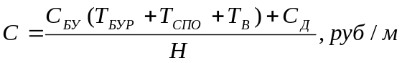
→min

5. V_{рейс}→max, но при C≤C_{пл}.
6. С →min, но V_{рейс} V_{рейс}≥V_{пл}.

45. Принципы выбора состава и свойств промывочной жидкости для предупреждения нарушения устойчивости стенок скважины.

Важнейшее условие предупреждения и прекращения обвалообразований – правильный выбор вида, состава и параметров буровых растворов 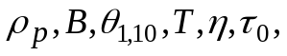 то, их физико-химической активности.
При обвалообразованиях, обусловленных или усиленных высокой водоотдачей раствора, активным воздействием фильтрата на неустойчивую породу, необходимо добиваться снижения водоотдачи, изменения состава фильтрата путем химической обработки или переходить на промывку другим раствором.
Хорошие результаты дает введение в раствор калийных, полимеркалиевых, кальциевых реагентов, применение пластовых вод и других минерализованных растворов, в которых (и их фильтратах) многие глинистые породы и минералы не растворяются, не набухают, не теряют или даже повышают природную прочность и устойчивость. В ряде районов успешно используют полимерхлоркалиевые, известково-калиевые, содержащие кремнийорганические добавки растворы.
Имеется положительный опыт применения силикатных и силикатосолевых растворов со значительной концентрацией жидкого стекла. Чем отрицательнее действуют на породы фильтраты растворов, тем меньшей должна быть и водоотдача. Успешно бурили скважины в толще малоустойчивых при промывке пресными глинистыми растворами пород с использованием растворов на нефтяной основе, прямых и обратных эмульсий, а также эмульсий, приготовленных из предварительно насыщенных нефтью глинопорошков.
Для предупреждения сужений стволов в высокопроницаемых породах снижается 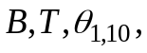 а при возможности и 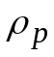, улучшается очистка раствора от шлама, сокращаются перерывы в промывке, поддерживается достаточно высокая скорость восходящего потока, способствующая размыву рыхлых поверхностных слоев корки и препятствующая налипанию шлама.
При повышении плотности растворов увеличивается противодавление со стороны скважины, предупреждается обвалообразование при вскрытии водонасыщенных пород, плывунов, вязкопластичных глин и текучих солей. Важный фактор – ускорение проводки всей скважины или хотя бы осложненного интервала для закрепления его обсадной колонной.
Как правило, следует поддерживать невысокие значения 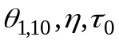 бурового раствора. Вязкость можно повышать лишь временно с целью быстрой очистки ствола от обваливающихся пород и шлама при небольшой подаче насосов или недопустимости увеличения расхода в рыхлых, легко размывающихся породах при задавке в зоны поглощения.
При высоких значениях 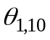 и длительном прекращении циркуляции упрочняется структура бурового раствора, происходит его зависание и, как следствие, снижение противодавления на обваливающиеся породы. При этом осложнение усугубляется

46. Кустовое бурение скважин и определение оптимального числа скважин в кусте.

Кустом скважин называется такое их расположение, когда устья находятся вблизи друг друга на одной технологической площадке, а забои скважин - в узлах сетки разработки залежи (месторождения)
На локальных кустах скважины, как правило, располагают в форме веера во все стороны, что позволяет иметь в кусте максимальное число скважин на участке.
Количество скважин в кусте может колебаться от 2-х до 20-30 и более. Причем чем больше скважин в кусте, тем больше отклонения забоев от вертикали, увеличивается длина стволов что приводит к росту затрат на проводку скважин. Кроме того возникает опасность встречи стволов, влекущая за собою тяжелые аварийные ситуации.
Максимально возможное число скважин и кусте па основании данных наклонного бурения определяется из выражения.

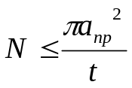

где, а – предельное отклонение забоя от вертикали;
t - плотность сетки разработки залежи;
t=d⋅h,
где d - расстояние между рядами в сетке,
h - расстояние между скважинами в ряду.
А также исходя из возможностей пожаротушения.
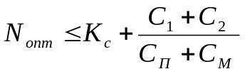

где, k_{c} – отн. стоимость ПЗР и МР для куста из n скважин к стоимости таких же работ для одной верт. скважины
С₁ – суммарная стоимость «лишней» проходки из n скважин,
С₂ – дополнительная стоимость скважин в кусте обусловленная наклонным бурением,
С_{П} –стоимость ПР для одной скважины,
С_{М} – стоимость МР

(+) – снижение СМР;
– строительство дорог;
– ЛЭП;
– связь;
– т/пр;
– упрощение в обслуживании;
– снижение объемов перевозок.
(–) – увеличение длины ствола;
– увеличение расходных материалов;
– более высокая квалификация;
– вынужденная консервация части скважин.

47. Оборудование для централизованного приготовления промывочной жидкости.

Глинистые растворы приготовляют централизованно на глинозаводах или на каждой буровой отдельно. Централизованно приготовляют глинистые растворы при длительном разбуривании крупных нефтяных месторождений и близком расположении буровых.
Наиболее экономично централизованное приготовление глинистого раствора гидромониторным способом при близком расположении глиняного карьера от большой группы скважин, для проводки которых требуются растворы с одинаковыми или близкими параметрами. При отсутствии таких условий глинозавод размещают в центре разбуриваемой площади, комовую глину доставляют на глинозавод с карьера на самосвалах, по железной дороге или по реке, а готовый раствор направляют на буровые по трубопроводу, в автоцистернах или на специальных судах.
При приготовлении глинистого раствора на глинозаводе более полно и экономно используются глина, реагенты и утяжелители, меньше энергетические затраты на приготовление единицы объема раствора по сравнению с приготовлением раствора на буровых.
В глиномешалках объемом 20—60 м³ приготовляют 400— 1000 м³/сутки глинистого раствора. Высокая производительность глинозавода позволяет снизить стоимость раствора, освобождает буровую бригаду от тяжелой и трудоемкой работы.
Возможность быстрой подачи на буровую больших количеств раствора особенно важна при борьбе с поглощениями. Если в процессе бурения различных интервалов одной и той же скважины требуются растворы с различными параметрами, то подача таких растворов на буровые из глинозавода затрудняется.
При приготовлении раствора из порошковой глины в гидравлических смесителях порошок подают из бункеров цементосмесительных машин СМН-20 в бункер смесителя, в нижней части которого имеется смесительная камера. При подаче воды с большой скоростью через штуцер, установленный в патрубке для подачи жидкости, в бункере смесителя создается разряжение и порошок засасывается в камеру смешения. Готовый глинистый раствор поступает в запасные или приемные емкости. При необходимости смесь повторно пропускают через гидросмеситель.
При утяжелении растворов в смесительную воронку подают утяжелитель, а через штуцер – неутяжеленный раствор. Производительность гидросмесителей зависит от производительности насосов и шнековых транспортеров смесительных машин и в условиях буровой достигает 50—80 м³/ч раствора, что позволяет заготовить весь необходимый для буровой раствор за несколько часов.

48. Осложнения, причины осложнений и их классификация.

Осложнения в скважине это – затруднение ее углубления, вызванное нарушением состояния буровой скважины.
Наиболее распространенные виды осложнений:
1. Нарушение целостности стенок скважины.
– обвалы,
– набухание,
– ползучесть,
– желобообразование,
– растворение.
2. Поглощения бурового раствора;
3. Нефте-, газо- или водопроявления.
Обвалы, набухание, ползучесть, растворение пород происходит при прохождении уплотненных, высокопластичных горных пород (глин, аргиллитов, глинистых сланцев). Из-за плохих параметров бурового раствора происходит увлажнение пород или недостаточно противодействие на пласт.
Растворение происходит при прохождении соляных пород, они растворяются под действием раствора.

49. Подготовка ствола скважины к спуску обсадных колонн.

К началу спуска ОК в скважину должны быть завешены все исследовательские и измерительные работы. Перед последней промывкой скважины БТ подвергают контрольному замеру при помощи стальной рулетки.
Места сужения ствола по данным каверномера прорабатывают со скоростью 20-50 м/ч.
При промывке перед спуском колонны параметры БПЖ тщательно контролируются и доводятся до параметров указанных в ГТН. После проработки и промывки ствол скважины шаблонируют. Для этого в скважину спускают на бурильной колонне компоновку из 3-4 ОТ и убеждаются в том, что она доходит до забоя без посадок. По окончании шаблонировки скважину промывают, 1-2 цикла.

50. Принципы выбора состава и свойств промывочной жидкости для бурения солей и многолетнемерзлых пород.

Основной способ предотвращения осложнений при бурении в многолетнемерзлых породах – сохранение отрицательной температуры стенок скважины. Для этого применяют различные буровые среды; от охлажденного воздуха и буровых растворов до устойчивой пены. Также используются Растворы на безводной основе.

51. Исследования поглощающих пластов: цель, способы, задачи.
Поглощающие скважины исследуют для установления природы поглощения, изучения строения поглощающих пластов, проницаемости и величины раскрытия каналов ухода раствора в пласт, определения глубины и границ поглощающего пласта, интенсивности поглощения, наличия и направления межпластовых перетоков флюидов, геометрических размеров ствола скважины, пластовых давлений, температуры, уровня раствора в скважине и т. д.
Данные исследований используют для выбора методов и средств борьбы с поглощениями, расчета режимов бурения и крепления при наличии в разрезе отложений, склонных к поглощениям.
Для исследования поглощений применяют различные методы: наблюдение за состоянием циркуляции бурового раствора, изучение изменения механической скорости бурения во времени (механический каротаж), отбор и анализ керна и шлама, фотографирование стенок скважин, наблюдение за стенками скважин с помощью телевидения и печатей, промыслово-геофизические и гидродинамические исследования. С целью детального изучения поглощающих пластов проводят комплексные исследования.
По данным наблюдения за процессом бурения можно установить начало поглощения, глубину и мощность залегания поглощающего пласта.
Признаками, характеризующими возможность поглощения, являются увеличение механической скорости проходки, провалы инструмента и повышенное содержание шлама в растворе.
При вскрытии зоны частичного поглощения в процессе бурения наблюдается увеличенный расход бурового раствора, снижение его уровня в приемной емкости при подъеме инструмента, повышенный объем долива раствора, ;i при спуске— уменьшение или полное прекращение перелива его из скважины.
Количество бурового раствора, выходящего из скважины, можно определить по изменению уровня жидкости в приемных емкостях буровых насосов уровнемерами, при помощи тарировочных емкостей, водосливов (прямоугольного, трапецеидального, треугольного) и различных расходомеров, устанавливаемых в желобной системе при выходе раствора из скважины.
Интенсивность поглощения при полной потере циркуляции определяют другими методами.
– Механический каротаж
– Термокаротаж
– Микрокаротаж – каротажем пористости.
– Электрический уровнемер
– Глубинный манометр
Причину поглощений и полную характеристику поглощающего пласта можно получить с помощью установки контроля за процессом бурения и осложненностью разреза.
установления природы поглощения, изучения строения поглощающих пластов, проницаемости и величины раскрытия каналов ухода раствора в пласт, определения глубины и границ поглощающего пласта, интенсивности поглощения, наличия и направления межпластовых перетоков флюидов, геометрических размеров ствола скважины, пластовых давлений, температуры, уровня раствора в скважине и т. д.
--Метод кратковременных нагнетаний (рис.), наблюдение за состоянием циркуляции бурового раствора, изучение изменения механической скорости бурения во времени (механический каротаж), отбор и анализ керна и шлама, фотографирование стенок скважин, наблюдение за стенками скважин с помощью телевидения и печатей, промыслово-геофизические и гидродинамические исследования. можно установить начало поглощения, глубину и мощность залегания поглощающего пласта.
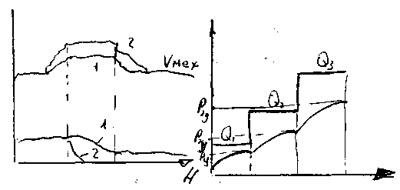
при помощи тарировочных емкостей, водосливов (прямоугольного, трапецеидального, треугольного) и различных расходомеров. Интенсивность поглощения при полной потере циркуляции определяют другими методами.
– Механический каротаж – Термокаротаж
– Микрокаротаж – каротажем пористости.
– Электрический уровнемер
– Глубинный манометр
Размер каналов
- По шламу
- Нагнетание жидкости с различразмером наполнителя
- Фотоаппарат, акустический «телевизор»
- Отбор керна
- Используется модель идеального грунта и уравнение не стационарного притока
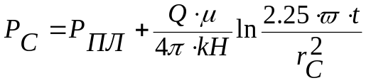 ; ώ-пьезопроводность пласта [м²/c]
ώ>10; t>10мин, то 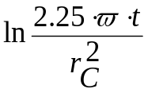≈16-24 ;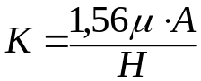 ;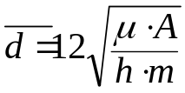

52. Принципы проектирования конструкций скважин.

При проектировании к конструкции скважины предъявляется множество требований: экономичность, минимальная металлоемкость, недопущение геологических осложнений, увеличение Vком и т. п. Но главный критерий надежности конструкции скважин – недопущение грифонообразования после герметизации устья при возникшем флюидопроявлении или в процессе его ликвидации.
Конструкция скважины должна обеспечивать:
- безусловное доведение скважины до проектной глубины;
- осуществление заданных способов вскрытия продуктивных горизонтов и методов их эксплуатации;
- предотвращение осложнений в процессе бурения и условия, позволяющие полностью использовать потенциальные возможности техники;
- минимум затрат на строительство скважины как законченного объекта в целом.
Количество обсадных колонн проектируется, исходя из несовместимости условий бурения отдельных интервалов скважины.
Основными исходными данными для выбора количества обсадных колонн и глубины их спуска являются:
цель бурения и назначение скважины;
проектный горизонт, Hскв, Dэк;
пластовые давления и гидроразрыва стратигр. горизонтов;
способы заканчивания скважины и ее эксплуатации;
профиль скважины;
характеристика пород по крепости.

53. Современные приборы для контроля качества промывочной жидкости.

Ареометр АГ-3ПП
Вискозиметр полевой ВП-5
Прибор для определения показателя фильтрации ВМ-6
Прибор для измерения СНС – СНС-2

54. Предупреждение и ликвидация газопроявлений.

Основной мерой предупреждения газопроявлений является поддержание такой плотности промывочной жидкости при которой гидростатическое давление в скважине превышает пластовое примерно на 2 — 20%. Чем меньше глубина залегание газовою пласта и опасность поглощений, разрывов, расслоении других пластов; тем больше относительное гидростатическое давление Пластовое давление определяется по данным геологической разведки измерениям давления на устье в стояке или на выкиде превенторов.
При обнаружении признаков проявлений приостанавливают углубление забоя, продолжая усиленную промывку и дегазируя раствор. Если инструмент в это время был извлечен из скважины то немедленно начинают его спуск с обратным клапаном с тем, чтобы скорее заменить в скважине разгазированный или чрезмерно вязкий и легкий раствор на свежий, более тяжелый. Дальнейшее бурение может быть возобновлено лишь после устранения опасности перелива и пр.
При необходимости используется раствор из запасных емкостей (объем которых должен превышать объем скважины в 1.5 – 3 раза) и приступают к утяжелению раствора. Однако на утяжеление раствора затрачивается много времени – от нескольких часов до нескольких дней, а выброс может усилиться в течение нескольких минут. Поэтому при возможности проявлений устье скважины должно быть оборудовано ПВО.
При поступлении большого количества газа из пласта создаются высокие скорости движения по колонне, газожидкостная смесь захватывает с собой и частицы породы, песок.
По мере снижения давления газ расширяется и еще больше повышается скорость движения газа смеси. В этих условиях очень быстро изнашиваются рабочие вентили, боковые отводы. Для смены износившихся рабочих вентилей перед ними устанавливают контрольные вентили, которые обычно полностью открыты. Чтобы снизить скорость движения газа и уменьшить износ рабочих вентилей за ними при необходимости устанавливают сменные штуцеры и газосепараторы (газоразделители) высокого и низкого давлений.
Такая компоновка противовыбросового оборудования дает возможность более четко регулировать противодавление на проявляющий пласт.
При ликвидации начавшегося фонтанирования важно скорее задавить проявляющий пласт, закрыть устье скважины (если по не вызовет грифонообразования и другие осложнения), не допустить длительное фонтанирование.
Поэтому при начавшемся пожаре устье скважины освобождается от оборудования и принимаются меры к тушению пожара с помощью водяной завесы, создаваемой струями из брандспойтов или струями отработанных газов реактивных двигателей, взрывами и др. Если установить противовыбросовое оборудование и заглушить фонтан нельзя, то бурят наклонные скважины в зону притока газа в ствол проявляющей скважины и под давлением через наклонные стволы закачивают утяжеленный раствор.

55. Принципы расчета обсадных колонн.
Обсадные колонны должны удовлетворять условиям прочности от сминающих нагрузок, внутренних. При спуске ОК секциями рассчитывают каждую из них.
- Наружные давления.
1. На устье скважины
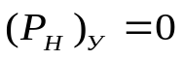

2. На верхней границе подъема цем. раствора.
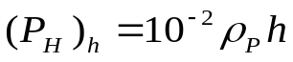

- У башмака колонны (секции).
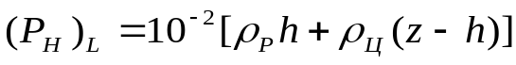

где z – глубина спуска колонны (секции),
h – расстояние от устья скважины до цементного раствора за трубами, м.

2. Внутренние давления при проводке и эксплуатации скважин.
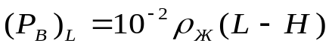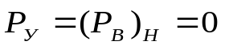

3. Избыточные наружные давления.
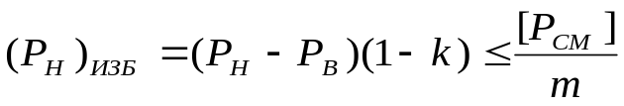

где m – коэффициент запаса прочности на смятие m=1..1,3,
k – коэффициент разгрузки цементного кольца k=0...0,4.

56. Оборудование для приготовления промывочной жидкости на буровых.



Обвязка технологического оборудования для приготовления бурового раствора:
1– скважина; 2 –желоб; 3 – вибросито; 4 – гидравлический перемешиватель; 5, 8, 9 – резервуары ЦС; 6 – задвижка высокого давления; 7 – буровые насосы; 10 – механический перемешиватель; 11 – задвижка; 12 – гидравлический диспергатор; 13 – фильтр; 14 – силос БПР; 15 – шибер; 16 – аэратор; 17 – загрузочная воронка; 18 – камера гидросмесителя; 19 – площадка.

57. Расчеты приглушении открытых фонтанов и грифонов.

По интенсивности притока открытые фонтаны делятся на:
1. Слабые, с дебитом газа 0,1…1,0 мл⋅Н⋅м³/сут
2. Средние - 1... 5 мл⋅Н⋅м³/сут
3. Мощные - 5... 10 мл⋅Н⋅м³/сут
4. Сверх (или особо) мощные - более 10 мл⋅Н⋅м³/сут.
Принято считать, что 1 т нефти эквивалентна 1000 м³ газа.
Как только «голова» порции газа достигнет Н_{кр}, начнется бурное расширение газа с вытеснением всего выше расположенного столба бурового раствора, что и называют газовым выбросом.
Для определения Н_{кр} рассмотрим следующую картину. Пусть в скважине на глубине Н находится порция газа высотой h_{Г} . Давление газа определяется давлением выше расположенного столба жидкости
P_{Г1}=P_{ж}=ρgH+P₀,
Пусть по какой-либо случайной причине газ расширился на величину dh. Тогда новое давление газа, при условии постоянства температуры, из закона Бойля-Мариотта будет равно
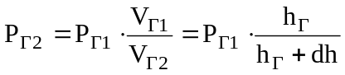
Новое давление столба жидкости
P_{ж2}=ρg{H-dh)+P₀
Если Р_{Г2}< Р_{ж2}, то система (газ - вышерасположенный столб раствора) будет стремиться вернуться в исходное состояние.
Если же Р_{Г2}> Р_{ж2}, то газ начнет расширяться и вытеснять вышерасположенный столб раствора. Это начало газового выброса.
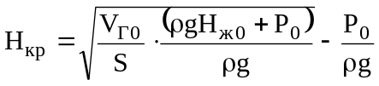
где S - площадь сечения скважины (или кольцевого пространства, если в скважине есть трубы) в интервале глубин Н_{кр}-2 Н_{кр} ; Н_{ж0} - глубина «головы» порции газа в момент обнаружения проявления ; V_{Г0} - начальный объем поступившего в скважину газа.
Для ликвидации начавшегося грифона необходимо: уточнить, через какую из скважин питается грифон; по возможности уменьшить давление на нарушенный трещинами пласт; увеличить отбор из газоносного пласта (если это другой пласт) через соседние скважины, а при необходимости обеспечить временно отбор даже из бурящейся скважины с тем, чтобы в последующем изолировать нарушенный трещинами пласт и проявляющий газоносный горизонт закачкой в них цементного раствора или другого тампонажного материала, спуском обсадной колонны.

58. Пути повышения прочности и герметичности ОК.
Причины:
- Коррозия;
- Износ;
- Негерметичность резьб;
- Разрыв;
- Смятие.
Методы предупреждения:
- В зацементированном интервале колонна не корродирует – катодная защита;
- Во время СПО на долото надевать защитное кольцо;
- Эффективные смазки, рациональный подбор резьб, применение труб с трапециидальной резьбой;
- В результате высоких внутренних давлений (группа прочности и рациональные давления).

59. Циркуляционная система современных БУ.

1– скважина; 2 –желоб; 3 – вибросито; 4 – гидравлический перемешиватель; 5, 8, 9 – резервуары ЦС; 6 – задвижка высокого давления; 7 – буровые насосы; 10 – механический перемешиватель; 11 – задвижка; 12 – гидравлический диспергатор.

А также гидроциклоны, газовые сепараторы, вибросита, ило-, пескоотделители.

60 ПРЕДУПРЕЖДЕНИЕ И ЛИКВИДАЦИЯ ПОГЛОЩЕНИЙ

Основной причиной поглощения промывочной жидкости является превышение давления в скважине ρскв над давлением и пласте ρпл с учетом сопротивления пористой среды движению промывочной жидкости по пласту ρп, т. с. ρскв=ρст+ρдоп>ρпл+ρп
Поглощения при прекращении подачи промывочной жидкости в скважину, отсутствии давления на устье, неподвижном инструменте возможны при ρст>ρпл. При восстановлении циркуляции, спуске инструмента, проявлениях возникает дополнительное давление на вскрытый пласт и тогда возможно поглощение, даже если ρст <ρпл.
Поглощения наблюдаются в породах кавернозных, трещиноватых, высокопроницаемых. При длительной эксплуатации нефтегазовых месторождений, а также промывке скважин водой расширяются перовые каналы, происходит дополнительный дренаж, усиливающий возможные поглощения. При чрезмерно больших давлениях на пласты при утяжелении раствора, быстром восстановлении циркуляции промывочной жидкости с высоким Θ, больших скоростях спуска инструмента возможен гидроразрыв пласта с последующим полным поглощением промывочной жидкости, хотя до этого пласт поглощал очень мало.Интенсивность поглощений зависит от перепада давления ρскв-ρпл, размеров поровых каналов, проницаемости и мощности поглощающей зоны.
О начале поглощения судят по значительному уменьшению количества выходящей из скважины жидкости и снижению уровней в приемных емкостях и скважине при прекращении циркуляции, несмотря на долив Поглощения промывочной жидкости обусловливают плохой вынос шлама, ведут к появлению осадка на забое, вызывают сальникообразования, затяжки и прихваты инструментаВ зависимости от свойств пород и пластовых давлении принимаются следующие меры по предупреждению поглощений.
При значительных и полных поглощениях, а также при нецелесообразности или невозможности изменения вида и качества промывочной жидкости поглощающие пласты изолируют заполнением трещин, поровых каналов наполнителями, глиной, смесью глины с отходами кожи, стекловатой и др. и чаще заливкой твердеющими материалами: цементными растворами, растворами из высокопрочного гипса, быстросхватывающимися смесями (БСС), гельцементами, гильсонитом, смесью цементного раствора с наполнителями, смолами с отвердителями и наполнителями. Последние заполняют поровые каналы, трещины, каверны и твердеют в них, порода становится непроницаемой.
БСС образуются добавлением к цементному раствору, приготовленному на водной или нефтяной основе (дизельное топливо, нефть), ускорителей схватывания - хлористого кальция, жидкого стекла, кальцинированной соды. Преимуществом цементных растворов на нефтяной основе является то, что они не твердеют, пока не проникнут в пласт и не войдут в контакт с пластовой водой и цементные частички, не освободятся от нефтяной пленки.
Гельцементы представляют собой цементные растворы, приготовленные с добавлением глинопорошка. В отличие от цементных растворов гельцементы имеют низкую водоотдачу, меньшую плотность, высокую вязкость. Преимуществом гильцемента, битума, синтетических смол (МФ-17. МФФ и др.) с отвердителями и наполнителями (.1-5% отходов кордового волокна, слюды, кожи) является их малая плотность (1,2—1,3 г/см³), твердение в пласте независимо от агрессивности вод.Однако эти материалы практически нельзя прокачивать по бурильным трубам и приходится доставлять в зону поглощения в специальных желонках, снарядах с принудительным вытеснением их в скважину.
Преимуществом пакерных заливок является также то, что и исследование интенсивности поглощения и заливку зоны поглощения можно производить при одном спуске инструмента. При очень интенсивных поглощениях и больших кавернах для предупреждения смешения тампонирующих материалов с большим объемом пластовой воды и уноса их на большое расстояние от ствола скважины, приводящих к отрицательным результатам изоляционных работ, большому расходу материалов, прибегают к предварительному частичному закрытию зон поглощений намывом песка, других наполнителей и трамбовкой глиной. После твердения тампонирующего материала скважину прорабатывают и продолжают углубление. Изредка применяется бурение без циркуляции по методу «плавающего столба» раствора — выше зоны поглощения заливают промывочную жидкость с требуемыми параметрами, а буровыми насосами прокачивают в скважину другую (более дешевую) жидкость, которая, захватывая с собой шлам, поглощается.
Если поглощающий пласт не удается изолировать с помощью заливок, то его перекрывают спуском обсадной колонны с устья или установкой хвостовика — короткой обсадной колонны, укрепляемой с помощью тампонажа напротив поглощающего пласта.

61 ОЧИСТКА ПРОМЫВОЧНОЙ ЖИДКОСТИ ОТ ШЛАМА

Вибросита до 45%
Пескоотделитель до 60% ПГ 50
Илоотделитель до 70-75% Иг45
Ввод флокулянтов улучшает качество очистки
Двойное центрифугирование п=1ЗООоб/мин отбивает до диаметра 10мкм, п=5000об диаметра частиц до 2-3 мкм.
Газ удаляется вакуумным дегазатором или отбойниками

62.Твердение портланд цемента

Сущ-ет несколько теорий наиболее признаной яв-ся теория сквозьрастворного механизма твердениепредпологающие что вяжущее в-во сначало растворяется в ж-ти затворения образуя перенасыщенный р-р из которого выпадают в осадок продукты твердения(новая фаза) накопление которой приводит к образованию сначала коагуляционной затем кристализационной стр-ры.(рис.1,2)
В начальный момент времени частицы цемента окружины водой , объем достаточно велик по сравнению с цементом. Сразу же в реакцию вступают наиболее активные фазы С 3А С 4AF (цемент и алюмоферит) которые растворяясь образуют перенасыщенный р-р и уже через несколько минут из него выпадают в осадок новообразования сложного хим. состава, которая кристализуется в виде кристалов достаточно крупных размеров накапливающихся вблизи зерен цемента.(фор.№1)
Через несколько часов число этих кристалов увеличивается, они начинают взаимодействоать между собой образуя сначала коагуляционную стр-ру затем постепенно переходит в кристализационную и р-р начинает терять подвижность.
На практике этот момент хар-ся как начало схватывания р-ра.
Параллельно с этим, но со значительно меньшей скоростью идет взаимодействие с водой других минералов , продуктами которых яв-ся минералы кристализуются в виде мельчайших
частиц(гидросиликатов кальция) которые заполняют пространство между крупными кристалами аллюминатной стр-ры. В первые часы твердения кол-во гидросиликатов мало и они не оказывают какого-то существенного влияния на прочность камня, однако уже к сущ-му возрасту большая часть пространства между кристалами аллюминатной стр-ры будет заполнена мельчайшими кристалами гидроселикатов, будут яв-ся основными носителями прчности камня.(фор.№2, рис.3).

63 ТЕХНИКА БЕЗОПАСНОСТИ И ОХРАНА ТРУДА ПРИ РАБОТЕ С ПРОМЫВОЧНЫМИ ЖИДКОСТЯМИ И РЕАГЕНТАМИ

Все работы по приготовлению промывочных жидкостей и их химической обработке должны проводиться в полном соответствии с правилами безопасности при геологоразведочных работах. Особое внимание следует обратить па оборудование механизмов для приготовления промывочных жидкостей надежными ограждениями, на соблюдение правил пуска механизмов после осмотра и текущего ремонта.
Во время работы мешалок запрещается проталкивать глину и другие материалы в люки ломами, лопатами и другими предметами, снимать с люка крышку и брать пробу раствора через люк. Насосы должны иметь предохранительные клапаны.
Работать с реагентами, особенно щелочами и кислотами, необходимо в специальной одежде, включающей резиновые перчатки, очки или специальную маску с очками, респиратор, резиновые фартук и сапоги, с соблюдением правил безопасности при работе с кислотами и щелочами. Следует помнить, что попадание кислот и щелочей на кожу вызывает опасные ожоги. Порошкообразные и жидкие в виде брызг и тумана кислоты и щелочи раздражают дыхательные пути иногда до язв. При длительной работе с растворами щелочей и кислот без соблюдения правил техники безопасности наблюдаются воспалительные процессы в виде покраснений и язв, кожа становится рыхлой. Попадание щелочей и кислот в глаза может вызвать потерю зрения.
Кожу или одежду, на которые попала щелочь, следует незамедлительно промыть разбавленной кислотой (рекомендуется 10%-ный раствор уксусной кислоты). Запас такой кислоты должен обязательно быть на месте работ. Для промывки глаз в аптечке должен быть специальный стаканчик и марлевые салфетки. Кожу или одежду очищать от кислоты следует 10%-ным раствором двууглекислой (чайной) соды.
Все работающие на приготовлении и химической обработке промывочных жидкостей должны пройти вводным инструктаж по технике безопасности, инструктаж на рабочем месте, а также регулярно, в установленные сроки проходить повторные инструктажи, полимерами.
Большую сложность представляет ликвидация активной твердой фазы раствора и шлама, содержащей вредные для окружающей среды компоненты. Так, осажденную твердую фазу глинистых растворов можно отверждать, путем смешивания с гидроокисью кальция и использовать в качестве строительного материала. Возможно и отверждение глинистой составляющей и растворов полимерами. Такой состав также можно использовать как строительный материал. Так как разрушение отверждаемого раствора происходит медленно, засыпка приемных емкостей не принесет ущерба почве.
Безвредный шлам засыпают в отстойниках и приемных емкостях. Шлам, содержащий вредные вещества, необходимо складировать с последующим обезвреживанием и засыпкой. Шлам нефтеэмульсионных растворов следует подвергать высокотемпературной термической обработке.
Все работы, связанные с уничтожением вредных промывочных жидкостей, должны согласовываться с пожарной службой в районе работ.

64 ПРИЧИНЫ И МЕХАНИЗМ ПРИХВАТОВ, СПОСОБЫ ПРЕДУПРЕЖДЕНИЯ И ЛИКВИДАЦИЯ
Причина прихватов и местонахождение прихваченного участка колонны определяются с учетом условий бурения соседних скважин, геологического разреза, качества промывочной жидкости и т. д.. Чаще всего прихваты возникают вследствие оставления инструмента в скважине без движения, прилипания бурильных труб, УБТ к стенкам скважины, ухудшения качества промывочной жидкости, снижения подачи жидкости или прекращения циркуляции, обвалов, выпучиваний стенок скважин, образования сальников. В зоне проницаемых пород при больших перепадах давления ΔР=Рскв-Рпл бурильные трубы и УБТ, прилегающие к одной стороне ствола скважины, плотно прижимаются к ней под действием перепада давления.
Инструмент заклинивается при резкой посадке его в суженный ствол, пробуренный изношенным долотом, в резкий перегиб ствола, при спуске длинного жесткого элемента бурильной колонны с большим диаметром, при но падании металлических предметов в кольцевое пространство и т. д.
Для предупреждения прихватов, заклинивания необходимо применять высококачественные промывочные жидкости с низкой водоотдачей, добавлять в промывочную жидкость смазывающие вещества (отбензиненную нефть, графит и т. д.), обеспечивать хорошую очистку раствора и скважины, прорабатывать интервалы сужений, резкого искривления скважин и желобообразованпя, не оставлять инструмент в скважине без движения.
Если бурильная колонна прихвачена, то принимают меры для продолжения или восстановления циркуляции. Если с помощью буровых насосов не удастся продавить промывочную жидкость, то используют цементировочные агрегаты с насосами более высокого давления. Если с помощью цементировочных агрегатов не удается восстановить циркуляцию, то решают вопрос о перфорировании бурильной колонны (выше турбобура при турбинном бурении и на определенном участке выше УБТ в роторном бурении) и восстановлении циркуляции через полученные отверстия.
После продавки промывочной жидкости промывку продолжают то полной очистки затрубного пространства и снижения давления до нормального. Место прихвата обычно определяют по удлинению свободной части колонны ΔL под нагрузкой. Для определения свободной длины колонны последнюю растягивают последовательно усилиями Р1 и Р2, большими веса колонны, и по разности удлинений Δl₁ и Δ₂ ,при этих усилиях вычисляют свободную длину колонны:
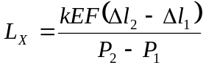где k — коэф, учитывающий наличие бурильных замков (приним= 1,05).
Для определения места прихвата многосекционной колонны по методу растяжений необходимо уточнить, в какой секции находится участок прихвата.Еcли место прихвата находится в самой нижней секции, то свободная длина инструмента L_{x}=l₁+l₂+….+l_{x};

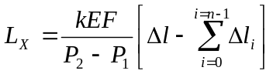; lх — свободная длина последней нижней секции;
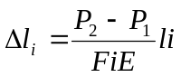- разница удлинении i-тои секции при растяжении усилиями Р1 и Р2.
Δ1 — удлинение всей свободной части колонны.
Для освобождения инструмента его расхаживают и одновременно делают попытки провернуть ротором при продолжающейся промывке. Если это не дает результата, то немедленно устанавливается водяная, нефтяная или кислотная ванна (исключение составляют заклинивание инструмента в нарушенной обсадной колонне, выпучивание стенок под действием горного давления). При бурении с промывкой глинистым раствором применяется водяная или нефтяная ванна, а при бурении с карбонатными растворами и заклинивании инструмента в карбонатных породах применяется ванна из раствора соляной кислоты, растворяющая карбонатную корку и породу на участке прихвата или заклинивания.
Нефть и вода, проникая в пространство между бурильной колонной и стенками скважины, снижают липкость корки и уменьшают трение труб. Если ванны, расхаживание и отбивка инструмента ротором не дают результата, то прихваченный инструмент отбивают с помощью ударов яссом, отвинчивают колонну инструментом с левой резьбой по отдельным трубам или инструментом с правой резьбой с помощью шнурковых торпед. Было несколько случаев освобождения прихваченного инструмента расхаживанием и гидровибрированием путем.
Если освободить инструмент не удается, и позволяют геологические условия, то отворачивают или торпедируют инструмент выше зоны прихвата, поднимают освободившуюся часть колонны, заливают цементом оставшуюся часть и бурят второй наклонный ствол в обход зацементированного оставленного в первом стволе скважины инструмента.
Отворот бурильных труб по частям с помощью левого инструмента следующим образом. Сначала пытаются отвернуть прихваченный инструмент непосредственно над местом прихвата. Для этого инструмент проворачивают направо, докрепляя резьбовые соединения, затем дают натяжку с усилием, равным или несколько большим (3—5 Т) веса свободной части инструмента, и только после этого начинают отворачивать палено. Можно ожидать, что инструмент отвернется в наименее напряженном растягивающей нагрузкой сечении над местом прихвата. При подъеме инструмент нельзя развинчивать ротором, так как возможен отпорот и полет нижних труб, резьбовые соединения которых могли оказаться ослабленными при разворачивании. После подъема освободившейся части инструмента в скважину спускают бурильные трубы с левой резьбой с ловильным инструментом — левым колоколом или левым метчиком.
Если нет циркуляции и прихваченные трубы завалены шламом, обвалившимися породами то еще до спуска левого ловильного инструмента в скважину спускают кольцевой фрезер на обсадных трубах, отфрезеровывают и очищают прихваченные трубы от шлама при непрерывной промывке через фрезер. Для ускорения работ используют шнурковую торпеду, устанавливаемую в той точке зоны, в которой добиваются отворота прихваченного инструмента. До взрыва торпеды инструменту дают натяжку с усилием, несколько большим веса свободной части инструмента, и разворачивают на угол, достаточный для создания левого крутящего момента в соединении, где установлена шнурковая торпеда.
При взрыве торпеды в муфте замка, имеющего больший диаметр, чем высаженный конец трубы, создается большее расширяющее напряжение и это соединение начинает отвинчиваться налево под действием ранее приложенного крутящего момента. Для дальнейшего отвинчивания налево ротору дают левое вращение. Приподнимают отвинченный инструмент на несколько метров и промывают скважину, вновь соединяют отвинченную часть инструмента с оставшейся прихваченной частью и расхаживают инструмент. При необходимости вновь спускают шнурковую торпеду, уточнив предварительно следующий интервал прихвата, и т. д. При взрыве торпеды трубы могут оторваться от глинистой корки и образуется зазор между трубой и коркой. С помощью шнурковой торпеды удавалось освободить прихваченный инструмент без офрезерования его и использования левого ловилыюго инструмента.

65 СОСТАВ И СВОЙСТВА БАЗОВЫХ ТАМПОНАЖНЫХ МАТЕРИАЛОВ

Базовыми цементами, которые могут быть использованы как в чистом виде, так и для приготовления тампонажных смесей, являются портландские, шлаковые, белитовые, глиноземистые и некоторые другие.
Портландцементы. Это порошкообразное вяжущее вещество, получаемое путем обжига до спекания и последующего тонкого измельчения смеси, карбонатных и глинистых пород, подобранных с таким расчетом, чтобы в исходном сырье содержалось СаО от 60 до 75%, А1₂Оз — от 3 до 8%, SiO₂ — от 15 до 25% и Fe ₂О₃;, — от 2 до 6%. В качестве базовых для разобщения пластов и других изоляционных работ в скважинах используют две разновидности тампонажных портландцементов, а) для «холодных» скважин; б) для «горячих скважин
Цементы на основе молотых гранулированных ишаков. Шлаками называют камневидные отходы металлургических процессов, образующиеся от сплавления разнородных окислов. В состав доменных шлаков входят окислы кальция, кремния, алюминия, железа, магния, а также марганца и других элементов. По сравнению с портландцементом, в доменных шлаках меньше окиси кальция, но больше кремнезема. Основным компонентом шлак; обладающим вяжущими свойствами при обычной температуре, является белит. При невысоких температурах тесто из шлакового цемента схватывается очень медленно. С повышением температуры активность цемента возрастает.
В чистом виде шлаковые цементы в качестве тампонажного материала используются сравнительно редко. Наиболее широко применяются цементы, приготовляемые путем совместного помола гранулированных доменных шлаков с кварцевым песком (шлакопесчаные цементы) либо с портландцементным клинкером (шлакопортландцементы). Так, для цементирования скважин с температурой от 160 до 220°С выпускается цемент ШПЦС-200, получаемый путем совместного помола доменного шлака и кварцевого песка, а для скважин с температурой от 80 до 160°С—цемент ШПЦС-120, который получают путем совместного помола доменного шлака, кварцевого песка и небольшого количества портландцементного клинкера. Последний играет роль активатора, способствующего ускорению схватывания цементного теста.
Белитно-кремнеземистый цемент. Получают путем совместного помола нефелинового шлама, являющегося отходом производства глинозема, и кварцевого песка в соотношении (70— 50): (30—50) % в порошок с удельной поверхностью 200—- 30,0 м²/кг. При помоле добавляют 1—2% бентонита для придания большей седиментационнон стабильности цементному тесту. Вяжущую основу цемента составляет белит. для скважин с температурой от 150 до 300°С.
Глиноземистые цементы. Глиноземистый цемент получают путем обжига до спекания и последующего помола смеси боксита и карбоната кальция.. Основным минералом, обеспечивающим вяжущие свойства этих цементов, является однокальциевый алюминат СаО-А1₂Оз, содержание которого может достигать 50%. Их особенности: быстрое схватывание и твердение при низких температурах и высокая коррозионная стойкость в некоторых типах агрессивных пластовых вод.
Портландцеменшпые смеси для высоких температур
добавлением к клинкеру при помоле или непосредственно к портландцементу 30—50% (от массы цемента) кварцевого песка или доменного шлака. Такие модифицированные портландцементные смеси используют при температурах примерно до 160°С.
Облегченные цементные смеси.
а) добавление к клинкеру (шлаку) при помоле или непосредственно к базовому цементу минеральных веществ, способных связывать большое количество воды; б) добавление к базовому цементу мелких фракций твердых веществ с малой плотностью (нефтяного кокса, гильсонита, асфальтов, битумов и т. п.); в) добавление к базовому цементу мелких гранул с замкнутыми порами, заполненными газом (вспученного перлита, пламилона, кварцевых микробаллонов и т. п.); г) синтез специальных вяжущих.
Наиболее широко сейчас используют первый способ. В качестве минеральных добавок к клинкеру (шлаку) или базовому цементу употребляют глины (бентонит, палыгорскит, гидрослюды и др.), кремнеземистые материалы (диатомит, трепел, опоки, силикагель). материалы вулканического происхождения (пемза, вулканические пеплы, туфы), карбонатные материалы (известняк, мел.
Общим недостатком облегченных смесей является то, что с уменьшением плотности тампонажного раствора снижается также прочность образующегося из него камня и возрастает проницаемость.
Утяжеленные цементные смеси. Утяжеленные смеси готовят путем совместного помола портландцементного клинкера или гранулированного доменного шлака с минеральными добавками высокой плотности (4000 кг/м³ более). В качестве таких добавок используют в основном барит, железные и иногда свинцовые руды.
Волокнистые цементы. Эти смеси получают путем добавления к базовому цементу асбестовых отходов, имеющих волокна длиной 2—4 мм. Такие смеси применяют при цементировании скважин в трещиноватых породах.
Коррозионностойкие цементы. Коррозионностойкими называют те цементы или смеси, камень из которых отличается высокой устойчивостью против всех или хотя бы некоторых видов коррозии.. Высокой устойчивостью против коррозии выщелачивания обладают те цементы и смеси, в камне из которых практически не содержится гидроокись кальция. Коррозионностойкими при контакте с пластовыми водами, насыщенными хлоридами магния, кальция и натрия, и с горными породами, содержащими эти компоненты, являются шлаковые и шлакопесчаные цементы. К стойким против сульфатной коррозии относятся пуццолановые портландцементы с содержанием С₃А в клинкере не более 8% и отношением А1₂Оз:Fе₂О₃<0.7, в частности, смеси портландцемента с кремнеземистыми добавками типа опоки, трепела, а также шлакопортландцементы.
Расширяющиеся смеси. Такие смеси используют для приготовления тампонажных растворов, объем которых при твердении увеличивается. Первую составляю цементы и смеси, при использовании которых процесс расширения происходит в основном после того как цементный камень сформировался, приобрел достаточно большую прочность и в значительной мере утратил пластичность. К таким материалам относятся гипсо-глиноземистый цемент и смеси тампонажного портландцемента с 10—20% гипсглиноземистого либо 5—10% магнезита или доломита. Вторую группу составляют смеси, расширение раствора из которых заканчивается к концу схватывания его, г. е. происходит в период, когда кристаллизационная структура формирующегося цементного камня не приобрела еще значительной прочности и обладает большой пластичностью. Здесь допустима гораздо большая величина расширения. В качестве расширяющих добавок могут быть использованы окиси кальция и магния, полученные обжигом сырья при определенном температурном режиме.
Низкогидроскопичные цементы. Цементы имеют большую удельную поверхность, весьма гигроскопичны. Поглощая из атмосферы влагу и углекислоту, они сравнительно быстро теряют активность и слеживаются, комкуются; свойства растворов и камня при этом существенно ухудшаются. Одним из способов сохранения длительной активности и предотвращения слеживаемости цементов, является введение при помоле клинкера (шлака)специальных добавок, которые придают поверхности порошка гидрофобность либо уменьшают ее гигроскопичность. Гидрофобизированные цементы нежелательны для целей .бурения, так как они плохо смачиваются водой, а приготовленные из них растворы вспениваются и недостаточно седиментационно устойчивы. Для цементирования скважин используют низкогигроскопичные цементы, обработанные триэтаноламином. Такие цементы меньше слеживаются и сохраняют активность в течение более продолжительного времени.

66 МЕРЫ ПО ЗАЩИТЕ ОКРУЖАЮЩЕЙ СРЕДЫ ОТ ЗАГРЯЗНЕНИЙ ПРИ БУРЕНИИ

При буровых работах все источники загрязнения могут быть подразделены на группы:
эксплуатационные, возникающие в результате образования сточных вод от мытья оборудования, полов, очистки желобов, вибросит от шлама, слива воды из систем охлаждения и т.п.;
технологические — сток бурового раствора с поднимаемых бурильных труб и сброс воды после их обмыва, появление излишка бурового раствора в результате его наработки при бурении и сброс этого излишка, выбросы раствора из скважины при выполнении спускоподъемных операций и т.п.;
аварийные — излив пластового флюида из скважины во время нефтегазопроявлений, открытого фонтанирования; потери технических жидкостей при порывах трубопроводов или вследствие поломки запорной арматуры и т.п.; природные — вынос с буровой технических жидкостей, горюче-смазочных материалов при обильных атмосферных осадках, снос .с буровой площадки веществ талыми водами и т.п.
В комплексе мер по защите природы большое место отводится разработке и внедрению технологических процессов, позволяющих значительно уменьшить количество отходов производства и максимально их утилизировать, разработке и внедрению систем использования технической воды по замкнутому циклу, повышению эффектив-1МСТИ и надежности очистных устройств и систем, предназначенных для снижения токсичности отходов и т.п. В последние годы буровые организации все возрастающее внимание уделяют совершенствованию системы циркуляции и повышению ее надежности, а также сбору, обработке и захоронению остатков промывочной жидкости и шлама.
В области промывки скважины проводят следующие мероприятия:
полный отказ от использования земляных амбаров и замена их металлическими резервуарами большой емкости; применение циркуляционной системы усовершенствованной конструкции с надежными закрытыми трубопроводами для перепуска бурового раствора;
освоение на практике транспортирования бурового раствора со скважины на скважину для многократного его использования (в первую очередь это относится к растворам на нефтяной основе и эмульсионным). Обработка и обезвреживание остатков бурового раствора и захоронение их в специально отведенных местах. Для тех случаев, когда из-за больших расстояний транспортировка буровых растворов со скважины на скважину нерентабельна, разрабатываются иные способы. Например, в БашНИПИнефти разработан метод распылительной сушки обработанных химическими реагентами глинистых растворов для получения вторичных глинопорошков. В ней использован метод химической коагуляции и покаскадного отстаивания. После очистки вода пригодна для использования в системе оборотного водоснабжения.
Особенно важно соблюдать мероприятия по охране окружающей среды при строительстве скважин с морской стационарной платформы, где их проведение многократно усложняется в связи с ограниченностью производственного пространства.
Законодательством определены требования к предприятиям и персональная ответственность руководителей за их несоблюдение.

67.Принципы управления св-ми бур. р-ов

Методы регулирования св-в
1)Изменение качества и концентрации.
2)Введение хим. реагентов.(рис.1) Недостаток состоит в том, что в результате этого метода получается строгий порядок параметров. Нужно применять для регулировки св-в в небольших пределах. В частности для регулировки реологических и тиксотропических св-в.
Хим. обработка бывает первичной и вторичной: цель первичной приданию р-ру требуемых св-в;
Вторичная обработка проводится либо для восстановления св-в р-ра либо для изменения св-в при изменении условий бурения, она может проводится тем же или другими реагентами.
При хим. обработке наблюдается 2 явления.(рис.2)
1.Сенсибилизация.
2.Привыкание.
Хим. обработка р-ра может быть идном или несколькими реагентами.
При обработке несколькими реагентами наблюдается два эффекта:
-Синергизм-заключается во взаимном усилении регулирующих св-в.
-Антагонизм-взаимное ослабление регулирующегодействия.
Повышение плотности бур. р-ра: увеличение концентрации тв. фазы, введение утяжелителей, растворение солей.
Понижение плотности бур. р-ра: разбавление водой, аэрация р-ра, введение углеводородной ж-ти, введение легких наполнителей(пламилон-пластиковые микробалоны).
Наименьшая плотность 300-400, можно получать р-ры плотностью 700,тампонажные 1200-1300.
При добавлении в р-р глины для повышения плотности, применяется низкокачественные глины, можно получить р-р плотностю 1300-1350.
Любая соль растворенная вр-ре приводит к увеличению плотности, метод применим для воды и в принципе можно получить любую плотность.Добавление солей резко увеличивает коррозиоционные св-ва р-ра. Введение утяжелителей позволяет увеличить только плотность и не изменять другие пар-ры.
Требования к утяжелителям
1.Высокая плотность.
2.Инертность.
3.Оптимальная дисперсность.
4.Низкая образивность.
5.Дешевезна и доступность.
Утяжелители: железистые(оксиды железа), гипатит плотность до 4200 ,а плотность р-ра до 2300.

68 КОНТРОЛЬ ПРОЦЕССА ЦЕМЕНТИРОВАНИЯ И КАЧЕСТВА РАЗОБЩЕНИЯ ПЛАСТОВ

Однако на практике применяют способы контроля цементирования, которые могут характеризовать его качество лишь в начальный период. Оцениваются следующие показатели качества: высота подъема тампонажного раствора в затрубном пространстве; полнота замещения бурового раствора тампонажным в зацементированном интервале; равномерность распределения цементного камня в затрубном пространстве, что позволяет судить о соосности ствола скважины и обсадной колонны; сцепление цементного камня с обсадной колонной и стенками скважины; герметичность зацементированной обсадной колонны и затрубного пространства.
Высоту подъема тампонажного раствора замеряют для того, чтобы убедиться, что обсадная колонна зацементирована в предусмотренном интервале. При определении высоты подъема тампонажного раствора стремятся перекрыть интервалы неустойчивых и пластичных пород, зоны трещиноватых пород, интервалы, где могут быть притоки газа, пластовых вод, нефти.
Для измерения высоты подъема тампонажного раствора можно применять методы термометрии, радиоактивно: и акустической цементометрии.
Для определения надежности зацементированной обсадной колонны и затрубного зацементированного пространства их испытывают на герметичность. Эти исследования проводят после ОЗЦ. Герметичность колонны устанавливают созданием внутреннего или наружного избыточного давления. Внутреннее избыточное давление создают цементировочным агрегатом, подсоединенным посредством цементировочной головки к исследуемой колонне. При этом создаваемое на устье давление должно превышать ожидаемое максимальное давление в процессе проведения работ в скважине на некоторую величину ΔР

Наруж. диаметр обс. Колонны, мм | 114-127 | 141-146 | 168-194 | 219-245 | 273-351 | 377-426
Мин. давление испытания, МПа | 12 | 10 | 9-7,5 | 7 | 6 | 5

После создания внутреннего давления через 5 мин начинают наолюдения за характером его изменения. Обсадная колонна считается герметичной, если по истечении 30 мин наблюдений снижение не превышай 0.5 МПа при давлении испытания выше 7 МПа и 0,3 МПа при давлении испытания до 7 МПа.
Для испытания затрубного пространства на герметичность в обсадной колонне рачбурипаюг цементный стакан и забой углубляют на 1—2м ниже башмака колонны. Затем в обсадной колонне создают внутреннее избыточное давление. Во всех разведочных скважинах и в эксплуатационных в тех случаях, когда на устье не ожидается избыточною внутреннего давления, в качестве дополнительного способа контроля герметичности обсадной колонны проводят ее испытание на наружное избыточное давление, которое создают, уменьшая противодавление внутри обсадной колонны. Это можно осуществить снижением уровня жидкости внутри обсадной колонны или замещением жидкости, заполняю
Глубина спуска колонны, подлежащем испытанию, м | < 500 | 500-1000 | 1000-1500 | 1500-2000 | >2000
Минимальное понижение уровня жидкости, м | 400 | 500 | 650 | 800 | 1000
Если за 8 ч восстановление уровня превышает предельно допустимую величину, испытание повторяют; при повторении аналогичного результата обсадную колонну признают негерметичной. Допустимое восстановление уровня жидкости в обсадной колонне (м) при испытании ее на герметичность

69.РЕГУЛИРОВАНИЕ ДИСПЕРСНОЙ И ТВ. ФАЗЫ

Концентрация дисперсной фазы ↓
очистка
- работа долота
- расход хим. реагентов
- загущение раствора
- кальматация
- наработка раствора

71 ФАКТОРЫ ВЛИЯЮЩИЕ НА КАЧЕСТВО ЦЕМЕНТИРОВАНИЯ ОБСАДНЫХ КОЛОНН

С течением времени прочность цементного камня может падать в связи с изменениями во внутренней структуре пол воздействием высоких температур, в вещественном составе под коррозионным влиянием окружающей среды п. наконец, вследствие разрушения цементного камня под действием нагрузок.
В зависимости от состава пластовых вод коррозионное разрушение цементного камня может происходить по различным схемам:
выщелачивание (отделение) гидроксида кальция. Интенсивность этого вида коррозии зависит от концентрации извести в порах цементного камня и от концентрации катиона Са2+ и аниона ОН" в агрессивной (выщелачивающей) среде. С этой точки зрения "мягкие" воды более агрессивны по отношению к цементу, чем "жесткие". По-вышепие температуры усиливает интенсивность коррозии;
вынос гидроксида кальция из цемента в результате магнезиальной коррозии, когда раствор, содержащий сульфат магния, при воздействии на цемент переводит растворенную известь в гипс и выносит его из цемента; сероводородная коррозия, протекающая в присутствии сероводорода и приводящая к образованию малорастворимых сульфидов кальция, алюминия и железа;
сульфоалюминатная агрессия, когда воздействие сульфатных растворов (с сульфатом кальция или натрия) вызывает превращение соединения гидроалюмината кальция в гидросульфоалюминат кальция со значительным увеличением объема образующего вещества. В итоге в цементном камне развиваются напряжения, которые могут привести к образованию трещин и его разрушению.
эффективное средство борьбы с коррозией — правильный подбор вида тампонажного материала с учетом химического состава пластовых вод и снижение пористости цементного камня, которая способствует распространению коррозионных процессов в глубь материала.

72.Утилизация компонентов про-ой ж-ти по окончании бурения

Для снижения загрязнения окружающей среды по окончании бурения проводят следующие методы утилизации:
-Транпортировка оставшейся пром. Ж-ти на другую БУ для последующего использования.
-Закачка пром. Ж-ти в зону сильного поглощения, намыв с наполнителем.
-Сбор и вывоз пром-ой ж-ти обработанных хим. реагентами в контейнерах и захоронение в спец. шламохранилищах.
-Отвердение пром-ой ж-ти на водной основе с добавлением минеральных вяжущих и полимерных материалов для использования в других нуждах.
-Обезвоживание отходов подсушиванием их в земляных амбарах с последующей засыпкой плодородных земель. Пром-е ж-ти на СН основе хранить в спец. контейнерах или подвергать теплообработке. Использование сверхпрочной пленки и затем засыпаю землей, либо вместо пленки цементируют.

73.Специфические осложнения при строительстве скв-н в ММП

При строительстве скв-ны в ММП имеются специфические осложнения, связаные с мерзлотой.
Различают вялую мерзлоту(-2…-4) и жесткую мерзлоту(до -10).
Мерзлота бывает 2-х видов:
1.Цементом может быть лед.
2.Лед находится в порах.
Осложнения в ММП
1.Смятие колонны при обратном промерзании.
2.Обвалообразование и кавернообразование.
3.Образование гидратных пробок(соединение СН с водой).
4.Обваливание устья.
5.Прихваты инструмента обусловленные обвалообразованием и примерзание бур. колонны.
6.Гидроразрыв пласта при протаивании.
7.Замерзание р-ра в трубах.
8.Обрыв колонн.
9.Резкое ухудшение св-в бур. р-ра.
Предупреждение осложнений
1)Недопустить протаивание ММП:
-бурить на холодном р-ре;
-бурить быстро , чем быстрее буриш тем меньше теплообмен;
-уменьшить теплообмен-регулировать поток таким образом, при ламинарном движении на стенке ствола-уменьшить водоотдачу.
2)Качественно очищать р-р.
3)Бурить малым диаметром.
4)Использовать теплоизоляционные материалы.
5)Использовать теплообменники.
Прблемы
-Проблема устойчивости фундаментов и наземного оборудования.
-Образование гидратных пробок.
-Интенсификация образования смол и парафинов.

74 ПРОМЫВОЧНЫЕ ЖИДКОСТИ ДЛЯ ВТОРИЧНОГО ВСКРЫТИЯ ПРОДУКТИВНЫХ ПЛАСТОВ
Особенностью кустового способа строительства скважин является то, что после проведения перфорационных работ скважины длительное время простаивают в ожидании освоения. При этом в случае применения в качестве перфорационных жидкостей водосодержащих составов создаются благоприятные возможности для взаимодействия проникшего фильтрата жидкости глушения с пластовыми флюидами и породообразующими минералами. Результатом такого взаимодействия является ухудшение фильтрационных характеристик призабойной зоны, коэффициента продуктивности и рост обводненности продукции.
С целью сохранения коллекторских свойств пород пласта во время перфорации и глушения перед ремонтами предложены и испытаны специальные жидкости, позволяющие не только облегчить процесс освоения скважин после задавки пласта, но и частично восстановить коэффициент продуктивности, долю нефти в составе продукции.

75.ДЕГАЗАЦИЯ ПРОМЫВОЧНОЙ ЖИДКОСТИ

- Механический
- термический
- физико-химический(ТБФ, НТФ,триксан. )
- вакуумный

76 УПРАВЛЯЕМАЯ КАЛЬМАТАЦИЯ

Для кольматации поровых каналов частицами структурированных растворов кроме совершения работы по вдавливанию частиц в каналы, необходима дополнительная энергия для разрушения их коагуляционных связей. Такой эффект достигается при применении специальных кольматирующих устройств. При бурении скважин на неструктурированных полимерсолевых растворах защитный экран в призабоиной зоне продуктивного пласта создается под действием перепада давления путем подбора фракционного состава дисперсной фазы промывочной жидкости согласно размерам поровых каналов коллекторов.
Известно, что в полимерсолевых растворах частицы коллоидного и более крупного размера получаются при комплексообразовании между органическими полимерами и солями поливалентных металлов. Причем комплексообразование должно происходить при приготовлении промывочной жидкости в наземных емкостях, т.к. процесс взаимодействия полимеров с катионами многовалентных металлов в поровом пространстве приводит к глубокой необратимой закупорке фильтрационных каналов продуктивного пласта. Регулировать свойствами получаемого кольматационного экрана, т.е. влиять на фильтрационные и прочностные характеристики кольматационного слоя и глубину зоны кольматации можно варьируя фракционным составом дисперсной фазы раствора путем изменения вида вводимого реагента и его количества.
Были проведены исследования дисперсного состава частиц полимерсолевого раствора, порового пространств продуктивных песчаников под микроскопом и опыты по фильтрации промывочных жидкостей через керны на УИПК. Результаты экспериментов показали, что наиболее эффективную и неглубокую кольматацию пор коллектора обеспечивает раствор, содержащий полимер, комплексообразователь и реагент с широким фракционным составом микроагрегатных частиц. Причем дисперсная фаза такого безглинистого раствора должна удовлетворять следующим требованиям:
1) свободнодисперсное состояние частиц и их поли дисперсность с обязательным содержанием микрогетерогенной и коллоидной фракций;
2) изодиаметрическая форма частиц;
3) соответствие концентрации и размеров частиц критериям Абрамса.
Промысловые испытания полимерсолевых растворов на гранулярных коллекторах показали, что кольматационный экран легко снимается серийными перфораторами. Срок строительства скважин сокращается кратно за счет ускорения бурения и освоения скважин.

77 ПРИНЦИПЫ РЕГУЛИРОВАНИЯ ТВЕРДЕНИЯ ПАРТЛАНДЦЕМЕНТА

Начало схватывания цементного раствора характеризуется потерей подвижности и загустеванием раствора; конец схватывания — полной потерей подвижности раствора при отсутствии заметной механической прочности. Сроки схватывания цементного раствора и прочность цементного камня (затвердевший цементный раствор) зависят от водоцементного отношения, химического состава цемента, тонкости его помола состава воды, температуры и давления.
Водоцементным отношением называется отношение веса воды к весу сухого цемента, Чем больше водоцементное отношение, тем позже наступает начало и конец схватывания и меньше прочность цементного камня. Практически при цементировании нефтяных и газовых скважин используются цементные растворы с водоцементным отношением 0,4-0,5.
Добавление нефти к цементному раствору приводит к удлинению сроков его схватывания. Наличие газа в скважине отрицательно влияет на сроки схватывания и качество цементного камня. При повышении температуры в скважинах сроки схватывания цементного раствора значительно сокращаются.
«Холодными» называют скважины, температура на забое которых не превышает +40° С; «горячими» называют такие скважины, температура которых на забое выше +40° С
Назначение  тампонажного портландцемента | Темпер испытания "С | Вода | Время начала  схватывания с  момента затворения, ч | Время конца  схватывания с  момента за-  творения, ч | Предел прочности цементного камня на изгиб(через двое суток) кГ/см^{г}
Для«холодных» | 22 ±2 | пресная | не менее 2 | Не более10 | Не менее 2,7 (27)
Для «горячих» | 75 ±3 | пресная | не менее 1,2 | Не более 4.5 | Не менее 6.2 (62)
Растекаемость цементного раствора характеризует его вязкость и представляет собой диаметр круга растекания стандартного объема цементного раствора на горизонтальной стеклянной пластине. Растекаемость цементного раствора должна быть не менее 180 мм. При такой растекаемости поршневые насосы легко прокачивают цементный раствор. Для определения предела прочности цементного камня на изгиб изготовляют цементные прямоугольные призмы размером 40 X 40 X 160 мм. Они твердеют 24 ч во влажном воздухе и последующие 24 ч в воде при требуемой температуре.
Для изменения сроков схватывания цементного раствора применяют ускорители и замедлители схватывания. Ускорители схватывания цементных растворов применяются обычно при цементировании «холодных» скважин, процесс цементирования которых чаще всего продолжается не более 1 ч, в то время, когда начало схватывания цементного раствора составляет 2—6 ч. В качестве ускорителей схватывания применяют технический хлористый кальций и хлористый натрий в количестве до 2% по весу к сухому цементу или сернокислый глинозем в количестве от 3 до 6%.
Для обеспечения нормального проведения цементирования применяются замедлители схватывания цементного раствора:
поверхностно-активные вещества — синтан марки ПЛ, сульфитспиртовая барда (ССБ), нейтрализованный черный контакт (НЧК), карбоксиметилцеллюлоза (КМЦ) и другие вещества в количестве 1—2% по весу от веса сухого цемента.

78 Регулирование плотности тампонажных растворов

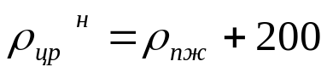

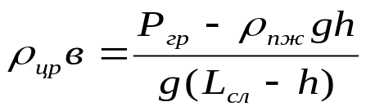

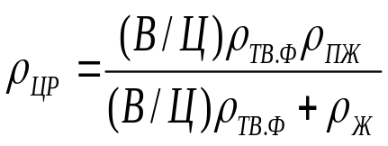

Плотность цем. р-ра(фор.№1) зависит от плотности цемента, плотности воды и В/Ц. Для регулирования плотности цем. р-ра важно изменять плотность цемента, ж-ти затворения и В/Ц. При получении облегченных цем. р-ов наиболее эффективно увеличивать В/Ц, т.к. облегчающие добавки типа глины, диаболита имеют плотность около 2500, в тоже время за счет большой удельной пов-ти они обладают высокой водяной потребностью.

79 УПРАВЛЕНИЕ СТРУКТУРОЙ ЦЕМЕНТНОГО КАМНЯ

Суть: уменьшить каппилярные поры - зависит от в/ц отношения
I уменьшить кол-во воды
2 ускорители
3 перевод открытых пор в закрытые
3.1 тщательно перемешивать
3.2 увеличить удельную поверхность
3.3 добавки закупорки пор

80 ВЫБОР СПОСОБА ЦЕМЕНТИРОВАНИЯ

Применяемая технология должна обеспечить:
цементирование предусмотренного интервала по всей его протяженности; полное замещение промывочной жидкости тампонажным раствором в пределах цементируемого интервала; предохранение тампонажного раствора от попадания в него промывочной жидкости; получение цементного камня с необходимыми механическими свойствами, с высокой стойкостью и низкой проницаемостью; обеспечение хорошего сцепления цементного камня с обсадной колонной и стенками скважины.. Исследованиями установлено, что наиболее полное замещение промывочной жидкости происходит при турбулентном режиме (98 %), худшие показатели (42 %) получают при структурном режиме
При разработке технологии подбирают тампонажный материал, рецептуру и свойства тампонажного раствора, определяют режим закачки и продавливания тампонажного раствора, суммарную продолжительность цементировочных работ и промежуток времени, необходимый для формирования в затрубном пространстве цементного камня с достаточной прочностью, позволяющей возобновить работы в скважине.
ОДНОЦИКЛОВОЕ ЦЕМЕНТИРОВАНИЕ С ДВУМЯ ПРОБКАМИ
По этому способу после завершения подготовительных работ в колонну вводят нижнюю пробку с проходным каналом, временно перекрытым диафрагмой.
На верхний копен колонны навинчивают цементировочную головку и приступают к закачке тампонажного раствора, который тут же приготавливают в смесительной установке. Когда весь расчетный объем цементного раствора закачан в скважину, освобождают верхнюю пробку, которая до этого удерживалась в цементировочной головке фиксатором. Начиная с этого момента, в обсадную колонну подают продавочную жидкость, под давлением которой верхняя пробка вытесняет вниз столб цементного раствора. Вследствие своей более высокой плотности цементный раствор под собственным весом вытесняет промывочную жидкость, что отмечается по падению давления на цементировочной головке.
Как только нижняя пробка достигнет упорного кольца (стоп-кольца), давление над ней повысится и под его воздействием диафрагма, перекрывающая канал в нижней пробке, разрушится; при этом наблюдается повышение давления на 4-5 МПа. После разрушения диафрагмы, раствор начинает поступать в затрубное пространство. Объем продавочной жидкости, закачанной в скважину, непрерывно контролируют. Когда по окончании продавки остается 1—2 м продавочной жидкости, интенсивность подачи резко снижают.
ДВУХСТУПЕНЧАТОЕ (ДВУХЦИКЛОВОЕ) ЦЕМЕНТИРОВАНИЕ
Двухступенчатым цементированием называется раздельное, последовательное цементирование двух интервалов в стволе скважины (нижнего и верхнего).
Для осуществления двухступенчатого цементирования в обсадной колонне на уровне, соответствующем границе двух цементируемых интервалов, устанавливают специальную заливочную муфту.
Подготовку скважины к цементированию ведут тем же путем, что был описан выше. После промывки скважины и установки на колонну цементировочной головки приступают к закачке первой порции цементного раствора, соответствующей цементируемому объему первой ступени. Закачав нужный объем цементного раствора, в колонну вводят верхнюю пробку первой ступени, которая беспрепятственно проходит через заливочную муфту. Продавочной жидкостью вытесняют раствор в затрубное пространство.
После того, как закачали объем продавочной жидкости, равный внутреннему объему обсадной колонны в интервале между заливочной муфтой и упорным кольцом, освобождают находящуюся в цементировочной головке нижнюю пробку второй ступени. Достигнув заливочной муфты, пробка садится во втулку и под давлением смещает ее вниз, открывая сквозные отверстия в муфте. Сигналом открытия отверстий является резкое падение давления нагнетания. Существуют две разновидности способа двухступенчатого цементирования. По одной из них. тампонажный раствор для цементирования второй ступени закачивают тотчас за нижней пробкой второй ступени — это так называемый способ непрерывного цементирования. В другом случае после открытия отверстий в заливочной муфте возобновляют циркуляцию бурового раствора, а тампонажный раствор второй ступени подает в скважину спустя некоторое время, например, требуемое для схватывания раствора первой порции, — такое цементирование называется двухступенчатым с разрывом.
Третью пробку (верхняя пробка второй ступени) вводят в колонну после подачи всего расчетного объема раствора для цементирования второй ступени. За третьей пробкой в скважину нагнетают продавочную жидкость. Эта пробка задерживается в заливочной муфте и под давлением смещает вниз втулку, которая перекрывает отверстия. Резкое повышение давления сигнализирует о завершении цементирования. После этого скважину оставляют в покое для формирования цементного камня.
МАНЖЕТНЫЙ СПОСОБ ЦЕМЕНТИРОВАНИЯ
Манжетный способ цементирования применяют в тех случаях, когда необходимо не допустить загрязнения цементным раствором продуктивных горизонтов с низким пластовым давлением или избежать попадания цементного раствора в зону расположения фильтра. Против нижней отметки интервала цементирования в обсадной колонне устанавливают муфту с проходными отверстиями для пропуска раствора в затрубное пространство и металлической или брезентовой манжетой снаружи.
При закачке цементного раствора манжета раскрывается и перекрывает затрубное пространство таким образом, что раствор может проходить только в одном направлении — вверх. Внутри колонны ниже муфты помещают клапан, который перекрывает доступ в нижнюю часть колонны.
ЦЕМЕНТИРОВАНИЕ ПОТАЙНЫХ КОЛОНН И СЕКЦИЙ
Спуск обсадной колонны секциями, а также потайной колонны осуществляют на колонне бурильных труб, с которой они соединены переводником с левой резьбой. Для цементирования секции и потайных колонн используют способ одноциклового цементирования с одной разделительной пробкой. Она состоит из двух частей: проходной пробки, имеющей наружный диаметр, соответствующий внутреннему диаметру цементируемых труб (она закрепляется шпильками на разъединителе нижнего конца бурильной колонны), и упругой пробки малого диаметра. которая может свободно проходить по колонне бурильных труб.
Упругую пробку вводят в бурильную колонну вслед за тампонажным раствором, под давлением продавочной жидкости она опускается до проходной пробки и задерживается в ней. Под воздействием возрастающего давления шпильки, удерживающие проходную пробку на бурильной колонне, срезаются, и обе пробки как одно целое перемещаются вниз до упорного кольца. Сигналом полного продавливания раствора в затрубное пространство служит повышение давления нагнетания.
Для промывки колонны бурильных труб от оставшегося в них цементного раствора в нижнем переводнике с помощью шара, сбрасываемого в колонну, открывают проточные отверстия. Потоком промывочной жидкости остатки цементного раствора вымываются из колонны.
СПОСОБ ОБРАТНОГО ЦЕМЕНТИРОВАНИЯ
Под обратным цементированием понимается такой способ, когда цементный раствор с поверхности закачивают прямо в затрубное пространство, а находящийся там буровой раствор через башмак поступает в обсадную колонну и по ней выходит на поверхность.
Проблемы в первую очередь сложности контроля момента достижения цементным раствором низа обсадной колонны и надежного обеспечения высокого качества цементирования в этой наиболее ответственной части.
УСТАНОВКА ЦЕМЕНТНЫХ МОСТОВ
Цементный мост представляет собой цементный стакан в стволе высотой в несколько десятков метров, достаточном для создания падежной и непроницаемой изоляции.
При установке моста цементный раствор закачивают через колонну бурильных или насосно-компрессорных труб. спущенную до нижней отметки интервала установки моста. Чтобы обеспечить высокую прочность цементного камня, принимают меры по предупреждению смешивания цементного раствора с промывочной жидкостью (порцию цементного раствора отделяют буферной жидкостью, используют разделительные пробки и т.п.). По мере выдавливания цементного раствора в ствол скважины колонну поднимают и, когда ее нижний конец окажется выше уровня цементного раствора, промывают по методу обратной циркуляции.
Объем цементного раствора подсчитывают по размерам моста с учетом потерь раствора внутри бурильной колонны (до 10 % от внутреннего ее объема).
Чтобы цементный раствор, залитый в скважину, не погружался в промывочную жидкость, смешиваясь с ней, ниже места установки моста следует поместить тампон, пакер или иное разделяющее приспособление. Может быть применен стреляющий тампонажный снаряд, который позволяет выстреливать резиновый тампон в нужном месте в обсаженный ствол и тем самым создавать надежное перекрытие. Резиновый тампон может выдерживать перепад давления до 25 МПа.

81 ПРОБЛЕМЫ БУРЕНИЯ СКВАЖИН НА СЕРОВОДОРОДНЫХ МЕСТОРОЖДЕН.

Сероводород оказывает отрицательное воздействие на персонал, вызывает отравление даже при небольших концентрациях, поскольку он тяжелее воздуха, поэтому накапливается в низинах, необходимо предусматривать возможность вентилирования. Персонал должен иметь средства индивидуальной и коллективной защиты, а на буровой должны устанавливаться датчики.
Первыми признаками Н2S -почернение бур. раствора резкое изменение ПФ↑, τ↓, η↑ Воздействие на металл:
При небольших концентрациях H₂S наблюдается общекислотная поверхностная коррозия с образованием язв, скорость коррозирования до 1 мм в год. При больших концентрациях наблюдается коррозия сульфидное коррозионное растрескивание пол напряжением, обусловленное проникновением атомарного водорода внутрь кристаллической решетки металла, превращение там его в молекулярную с увеличением объема и возникновением внутри напряжений ослабляющих прочность металла. В большей степени данному виду коррозии подвержены упрочненные, малопластичные стали, причем такой вид коррозии плохо поддается контролю и прогнозу. Для борьбы с сероводородной агрессией возможно ↑ щелочности раствора. При больших концентрациях Н2S необходимо проводить его нейтрализацию, связывая в нерастворимые соединении (губчатый оксид Fe; H₂S+Fe₂O₃→FeS↓)

82. Вторичное вскрытие пластов

Цель – восстановление гидравлической связи со стволом скважины производством перфорационных работ с помощью различных типоразмеров перфораторов, а также дренирование приствольной и призабойной зон, интенсифицирующее приток углеводородов в скважину. Различают три способа вторичного вскрытия: перфорация фильтра при создании депрессии на кровлю пласта, при действии репрессии и на балансе пластового давления.
Вскрытие пластов на депрессии производится при спущенных в скважину НКТ перфораторами типа ПР, ПНК и ПНКТ с установкой на устье кроме фонтанной арматуры дополнительно лубрикатора. Перед вскрытием пласта скважина промывается водой, которая затем замещается жидкостью пониженной плотности (нефть, дизтопливо, ИЭР, РНО, пена и т.д.).
При вскрытии пластов с созданием репрессии гидростатическое давление жидкости должно превышать пластовое на 4 – 15 % в зависимости от глубины расположения объекта эксплуатации. Перед перфорацией в скважину спускаются НКТ с промывкой ствола до искусственного забоя. Через НКТ в зону прострела и на 100-150 м выше закачивается перфорационная жидкость. Устье оборудуется противовыбросовым оборудованием (ПВО) – задвижкой, превентором, устанавливаемым на крестовине фонтанной арматуры.
Вскрытие продуктивного пласта на балансе пластового давления производится при значениях последнего меньших гидростатического на 20% и более, когда вызвать фонтанный приток без принятия дополнительных мер невозможно. равновесное состояние в этих случаях достигается расчетом плотности жидкости, при которой создается относительное равенство пластового и гидростатического давления жидкости в скважине.

83 РЕГУЛИРОВАНИЕ ФИЛЬТРАЦИОННЫХ СВОЙСТВ ТОМП. РАСТВОРОВ

1 уменьшить кол-во свободной воды
2 увеличить вязкость воды (полимерные добавки)
3 связывание свободной воды затворения
4 управление свойствами фильтрата

84 КЛАССИФИКАЦИЯ ГОРНЫХ ПОРОД ПО МЕХАНИЧЕСКИМ И ОБРАЗИВНЫМ СВОЙСТВАМ
На одноосное сжатие
группы | весьма слабые | слабые | средние | прочные | очень прочные
категории | 1,2,3 | 4,5,6 | 7,8,9 | 10,11 | 12
σ_{сж}, МПа | <10 | 10…35 | 35…120 | 120…270 | >270
По штампу
группы | мягкие | средние | твердые | крепкие | очень крепкие
категории | 1,2,3 | 4,5 | 6,7 | 8,9 | 10,11,12
р_{шт}, МПа | <500 | 500-1500 | 1500-3000 | 3000-5000 | >5000
По коэф. пластичности
категории | 1 | 2 | 3 | 4 | 5 | 6
коэф. пластичности, к_{пл} | 1 | 1-2 | 2-3 | 3-4 | 4-6 | >6
классы | хрупкие | пластично хрупкие породы |  |  |  | высоко пластичн.
По абразивности
 | неабразивные | среднеабразивные | высокоабразивные
категории | 1…4 | 5…8 | 9…12
а₂₋₁, мм/ч | <0,4 |  | >4

85 ШИФРЫ ШАРОШОЧНЫХ ДОЛОТ. МЕЖДУНАРОДНЫЙ КОД (ШИФР)

В шифр шарошечного долота последовательно входят:
1) вид долота по числу шарошек: (I), (II), т (III);
2) диаметр долота в мм (например, 190,5);
3) тип вооружения (например. М. МЗ, МС, МСЗ, С и т.д.);
4) расположение промывочных или продувочных отверстий: с центральной промывкой (Ц), с гидромонитор. промывкой (Г), с центральной продувкой (П), с боковой продувкой (ПГ);
5) особенности конструкций опоры: только на подшипниках качения (опора типа В, n >450 об/мин), два подшипника качения остальные скольжения (опора типа Н, n=250-450 об/мин, НУ, n_{д}=90-250 об/мин); все подшипники скольжения кроме замкового (опора типа АУ, n <90 об/мин); в случае герметизированной опоры добавляется У.
Примеры шифров:; III 215.9ТЗ-ГАУ ГОСТ 20692-75; III 215.9С-ГВ-2 ГОСТ 20692-75
В последнем случае цифра 2 означает номер модификации.
Например: 190.5Т-В ГОСТ 20692-75; 215.9С-ГН-2ТОСТ 20692-75 и т.д.
МЕЖДУНАРОДНЫЕ
Две серии: 1- фрезеров. стальное (1кл.) 2-е твердосплавным вооружен. (2кл) .
1 серия- 3группы 1,2,3 (1 цифра кода)
2 серия-5 групп 1,2,3,4,5;
Группы делятся на 4 типа: 1,2,3,4 (2 цифра кода)
Типы опор 7(8) типов: 1,2,3,4,5,6,7,8 (3 цифра кода)
с фрезирован стальным вооружен | серия | Г.П. по σ_{сж} | Типы | Апалог  СНГ | Типы опор
 |  |  |  |  | 1 | 2 | 3 | 4 | 5 | 6 | 7
с фрезирован стальным вооружен | 1 | весьма слабые | 1,2,3,4 | М | открыт опоры для промывки | открытые опоры для продувки | открыт опоры для промывки с усилен. калибр. способностью | опора НУ | опора НУ с усилен. калибр. способностью | опора АУ | опора АУ с усилен. калибр. способностью
с фрезирован стальным вооружен | 2 | слабые средние | 1,2,3,4 | МС, С
с фрезирован стальным вооружен | 3 | средние прочные | 1,2,3,4 | СТ, Т
с твердосплав –ным вооружением | 4 | весьма слабые | 1,2,3,4 | МЗ
с твердосплав –ным вооружением | 5 | слабые средние | 1,2,3,4 | МСЗ
с твердосплав –ным вооружением | 6 | средние прочные | 1,2,3,4 | СЗ
с твердосплав –ным вооружением | 7 | прочные | 1,2,3,4 | ТЗ, ТКЗ
с твердосплав –ным вооружением | 8 | очень прочные | 1,2,3,4 | К, ОК

